福建烟草零售终端信息系统
使用手册



厦门中软海晟信息技术有限公司
目 录
目 录 2
一、 如何安装系统 4
二、 如何进行登入系统 10
三、 如何进行商品入库 12
四、 如何进行商品盘点 18
五、 如何进行商品销售和退货 23
六、 如何进行商品溢耗管理 29
七、 如何查询最新库存 33
八、 如何查询业务汇总表 34
九、 如何查询业务明细表 36
十、 如何进行用户管理 38
十一、 如何新增操作员 39
十二、 如何增加操作员的权限 40
十三、 如何重置员工密码 43
十四、 如何进行修改用户密码 43
十五、 如何设置基础参数 45
十六、 如何增加小票打印机 46
十七、 如何进行新增商品 47
十八、 如何进行商品信息修改 48
十九、 如何进行计量单位管理 50
二十、 移动支付 52
二十一、 常见问题Q&A 55

- 如何安装系统
系统安装：
1.1、 使用浏览器访问http://pcpos.hsit.com.cn:89 ，根据您的网络类型，请选择相应网络进行下载软件。
1.2、 双击poscloudhs_setup.exe文件，开始安装软件；
（win7和win8建议右键点击EXE，选择“以管理员权限运行”）
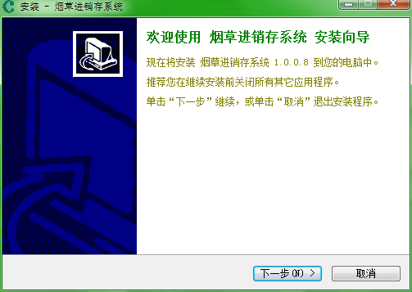
1.3、 选择“下一步”；
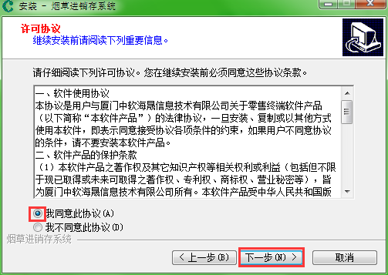
1.4、 请仔细阅读软件许可协议，勾选“同意”，后点击“下一步”；
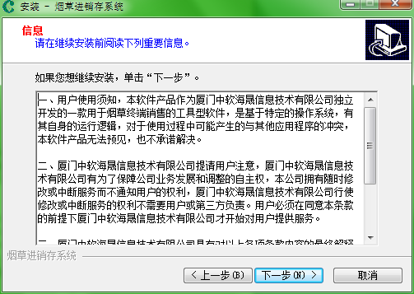
1.5、 阅读“用户须知”，选择“下一步”；
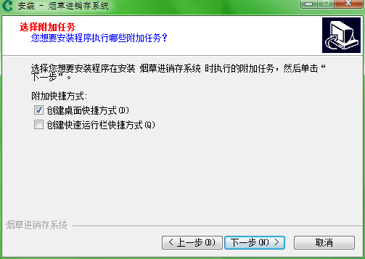
1.6、 勾选“创建桌面快捷方式”，选择“下一步”；
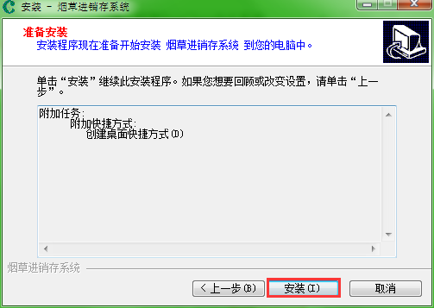
1.7、 点击“安装”；
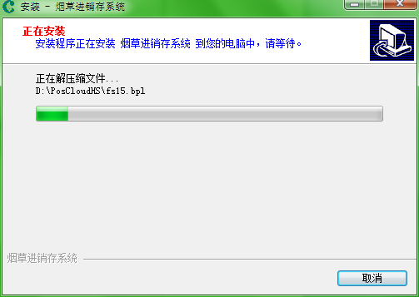
1.8、 开始安装软件；
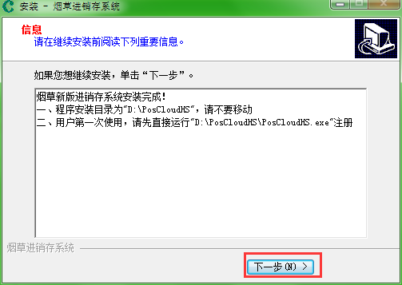
1.9、 查看安装目录，选择“下一步”；
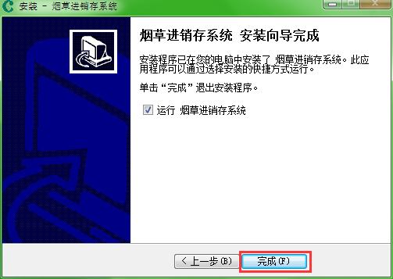
1.10、 点击“完成”，完成安装程序。

使用注册向导进行客户信息初始化
2.1、完成安装后，程序自动弹出注册界面：
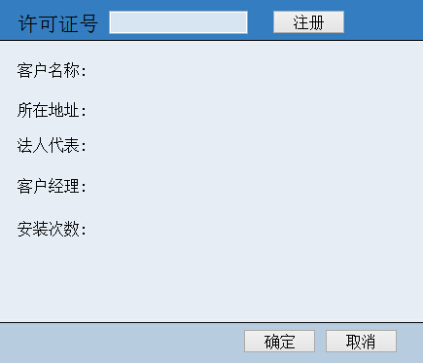
2.2、 输入许可证号后点击“注册”,向导会从服务器端获取的该客户的基础信息，并提示安装次数和初始密码，如下图：
说明：安装次数，初始安装软件安装次数为1，以后根据在注册次数依次加1
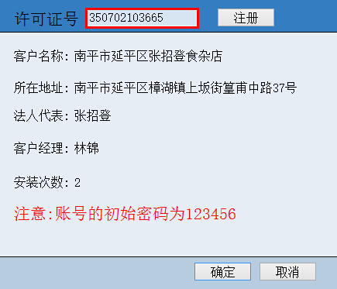
2.3、客户信息确认无误后，直接点击“确定”,向导将会完成注册。
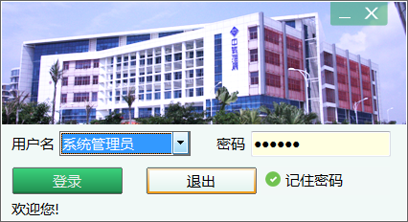
2.4、 输入步骤2.2提示的密码，点击“登录”，进入系统；
- 如何进行登入系统
首先在电脑桌面中找到如图所示的《烟草进销存系统》，双击
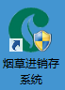
弹出系统登入界面
分别输入用户名和密码，用户名默认系统管理员，密码123456；按【确定】键进入系统主界面，如下图：
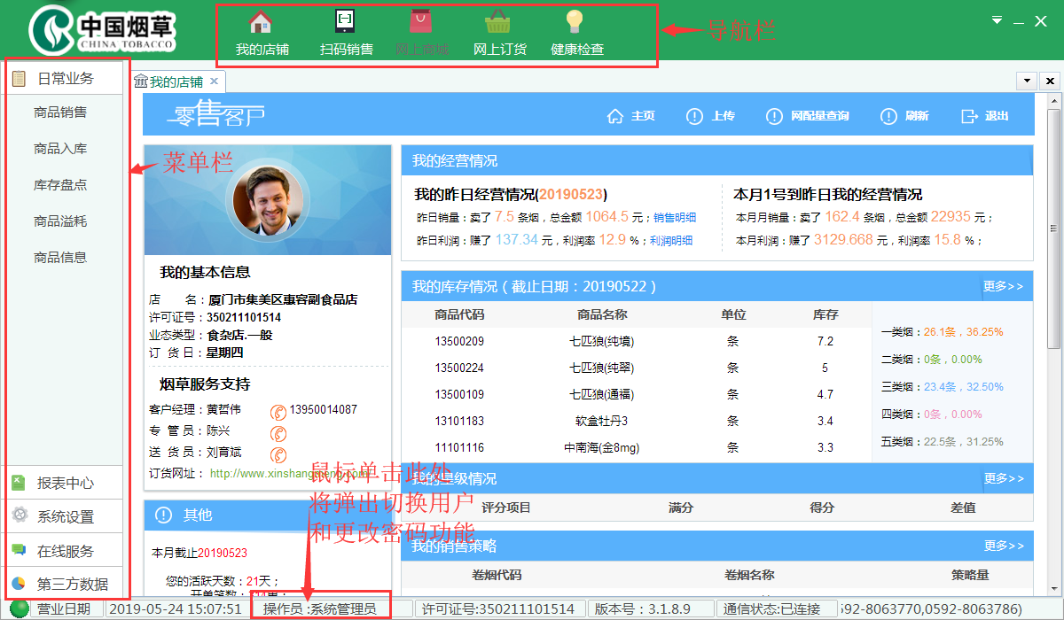
主界面的顶端是导航栏、右边是菜单栏。
点击主界面的下方的【操作员】，弹出快速切换用户和密码修改的快捷功能键。
注：初次使用软件，系统将默认为用户根据法人创建一个老板权限的账号，初始密码为：123456。为了保障账号的安全性，请及时修改密码。
如何修改密码可以参考第十四点密码修改。

- 如何进行商品入库
模块说明：
对购进商品进行入库，包括新增、删除商品，对商品数量、单位维护及导入单据等。
操作步骤：
选择菜单栏的【日常业务】点击【商品入库】，进入【商品入库】界面中：
步骤一、点击【增行】，弹出【商品信息表】；
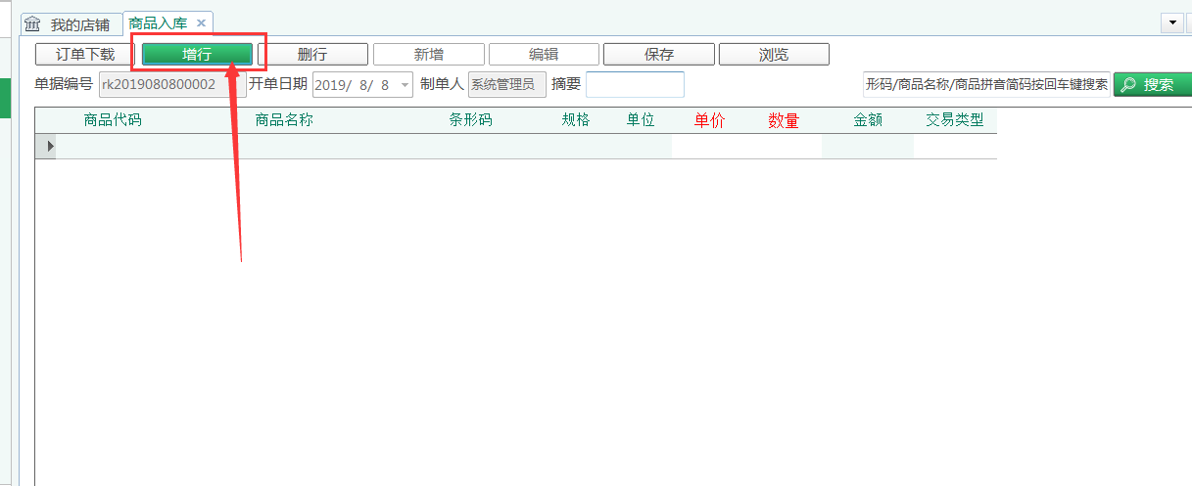
增行：对本入库单进行增加商品；
删行：对本入库单进行删除商品；
新增：新增一个新的入库单；
保存：完成本入库单的操作，保存入库单；
浏览：浏览历史入库单、查看下载的卷烟订单信息；

步骤二、在【商品信息】的左侧选择需要查询的商品类别；
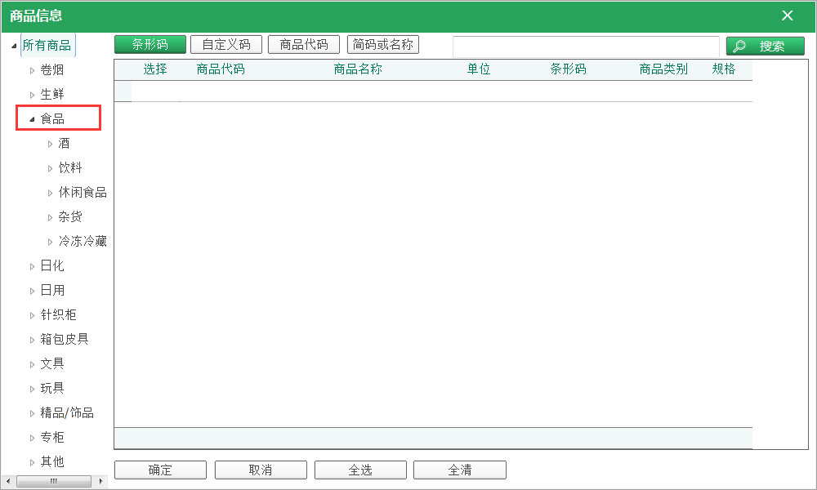
步骤三、在【商品信息】的右侧选择查询方式（条形码、自定义码、商品代码、简码或名称，四选一）；
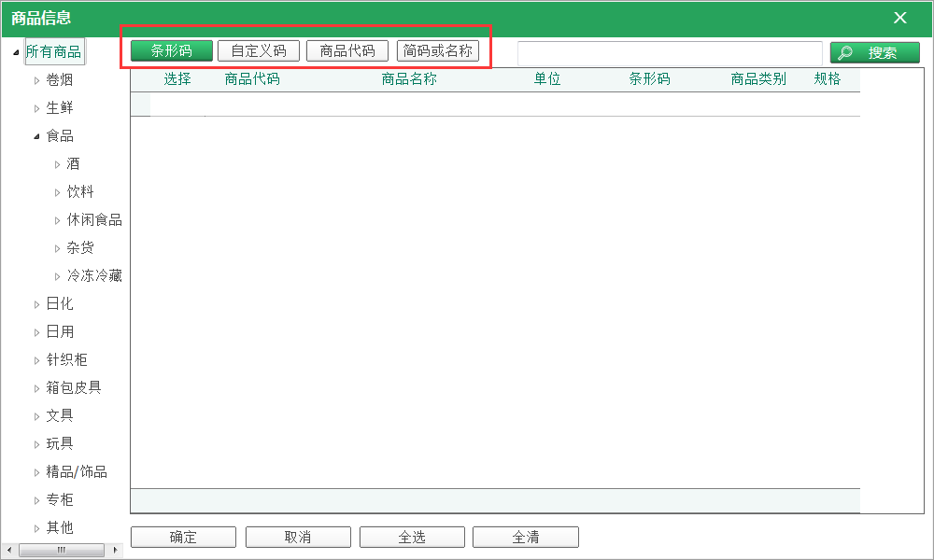
步骤四、在【商品信息】中，输入指定查询方式的相关信息后，【回车】或者鼠标点击【搜索】；
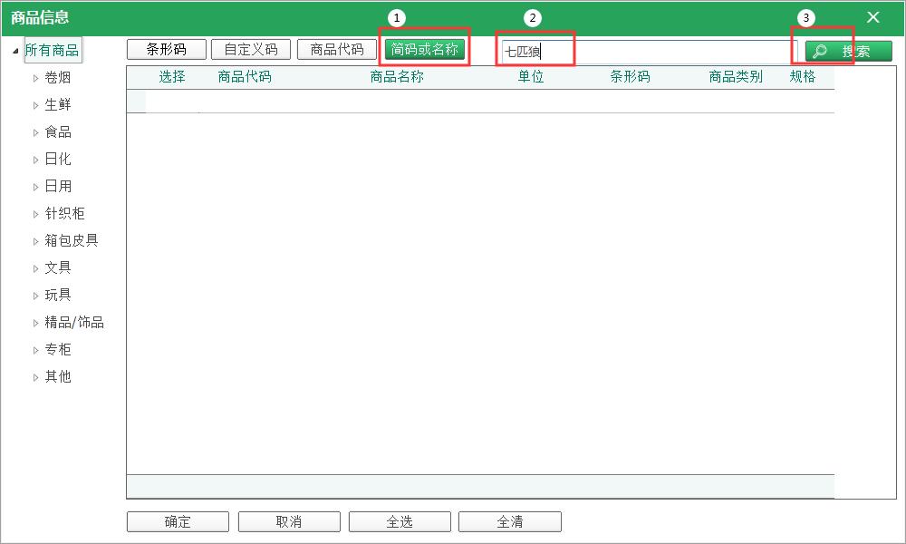
步骤五、在【选择】栏的复选框中 “勾选”你需要入库的商品信息，点击【确定】；
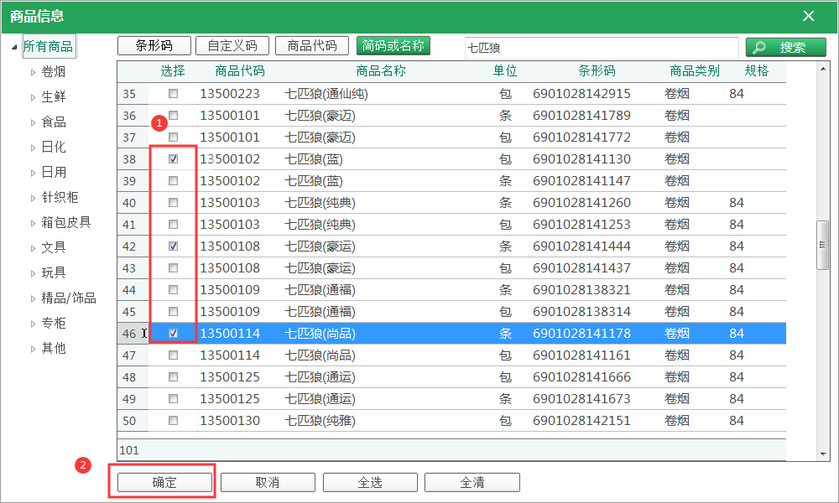
步骤六、根据入库信息修改相应的商品数量；
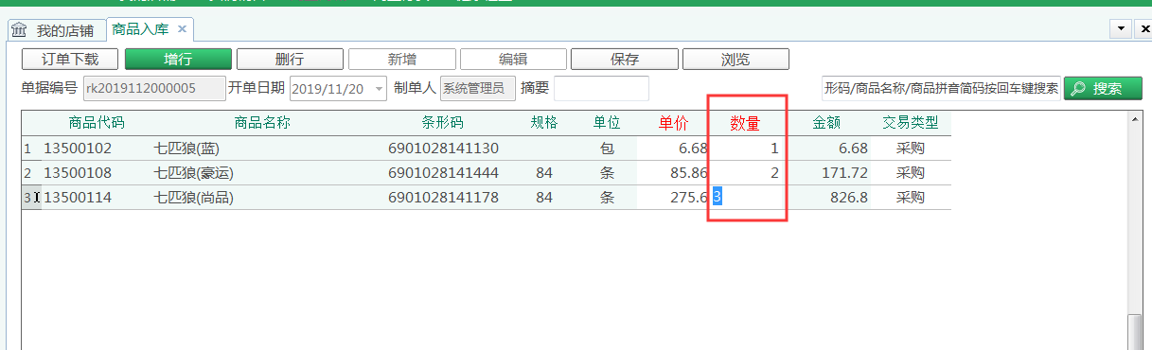
步骤七、点击【保存】，完成商品入库管理。
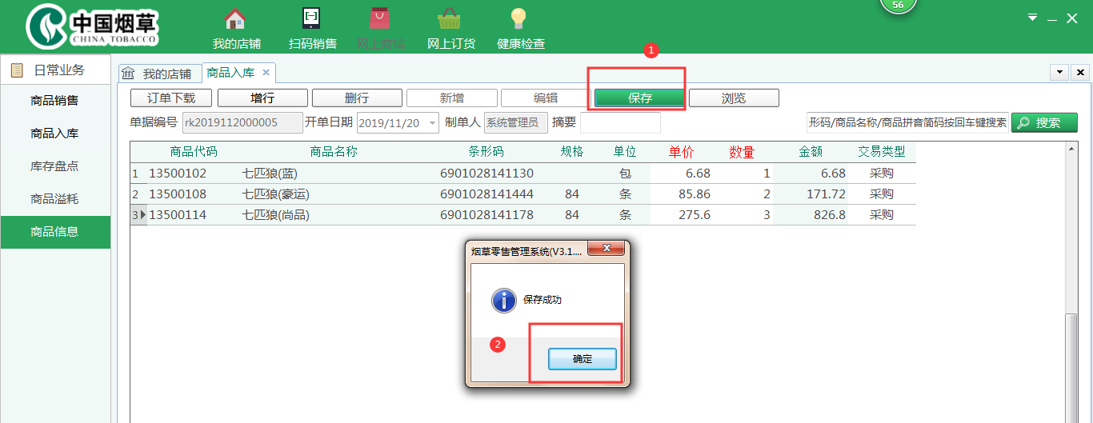
入库单制定完成后，可以通过【浏览】查看历史入库信息，以及系统自动导入的卷烟订单信息。
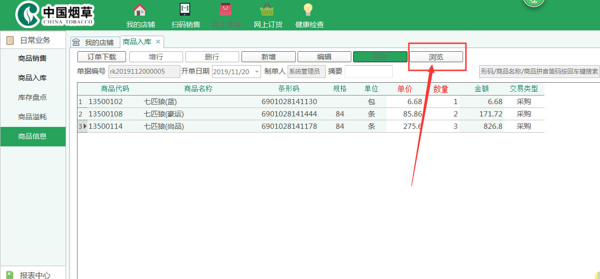
在【开单日期】选择时间区间，点击【查询】
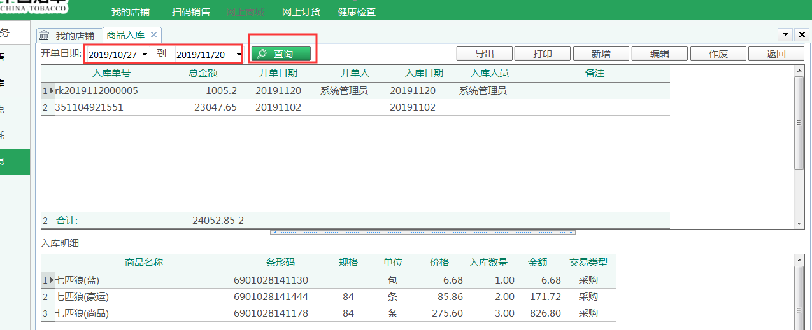
图中我们很容易发现长度8位入库单号的为卷烟订单信息，而以“RK+日期”开头的单据为手工录入的入库单据。
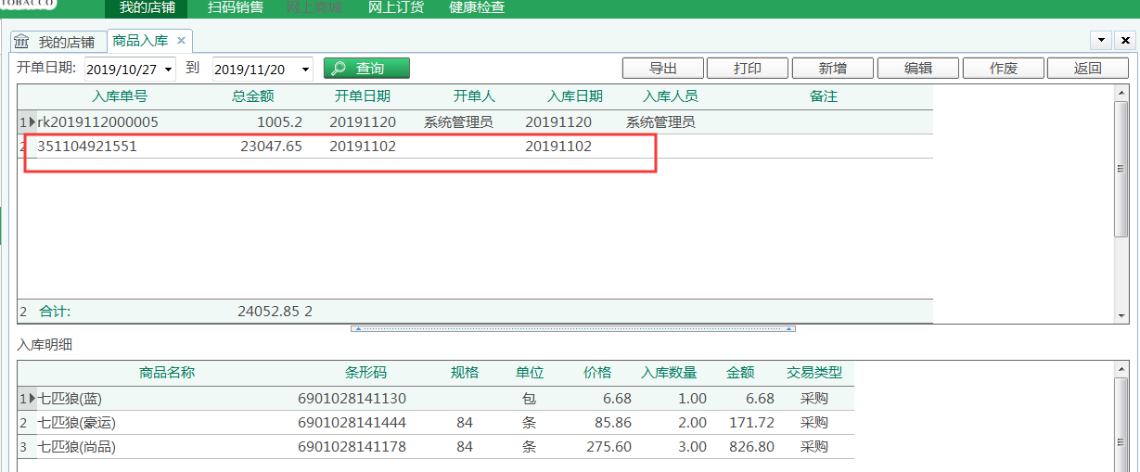
【卷烟导入】：
【作废】：选择需要作废的入库单据，点击【作废】，作废后商品系统就会自动减库存。
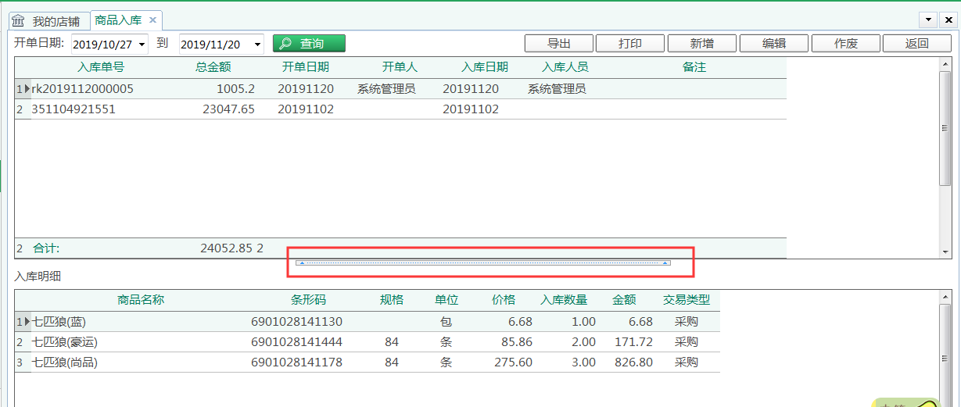
注：上图中间红色线框标注部分是滑动工具，可以根据需要使用鼠标拖动调整明细表的高低。
【商品入库】的卷烟数量都是条为单位。
非烟商品入库：在搜索框扫入非烟条形码，会从后台自动下载到非烟商品信息，再更改入库数量并保存；
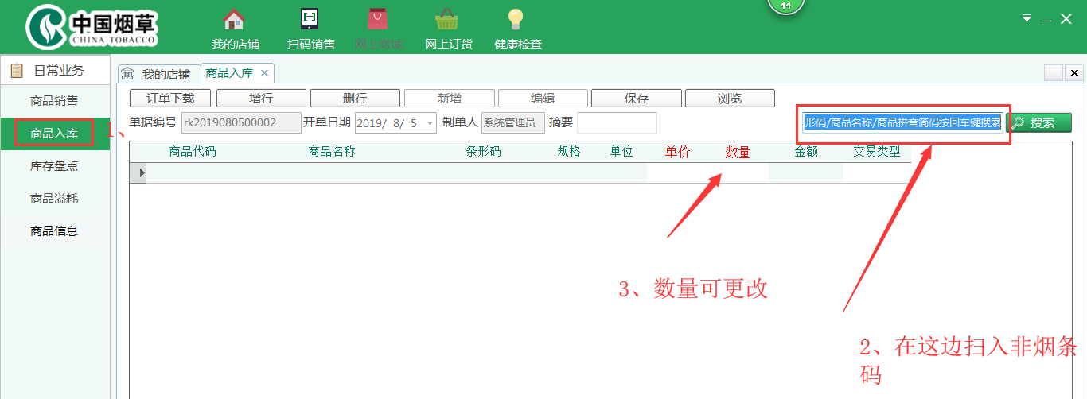
- 如何进行商品盘点
模块说明：
查看现有的库存情况，包括卷烟类和非烟类商品，并根据实物库存修改库存数量。
操作步骤：
选择菜单栏的【日常业务】点击【商品盘点】，进入【商品盘点】界面：
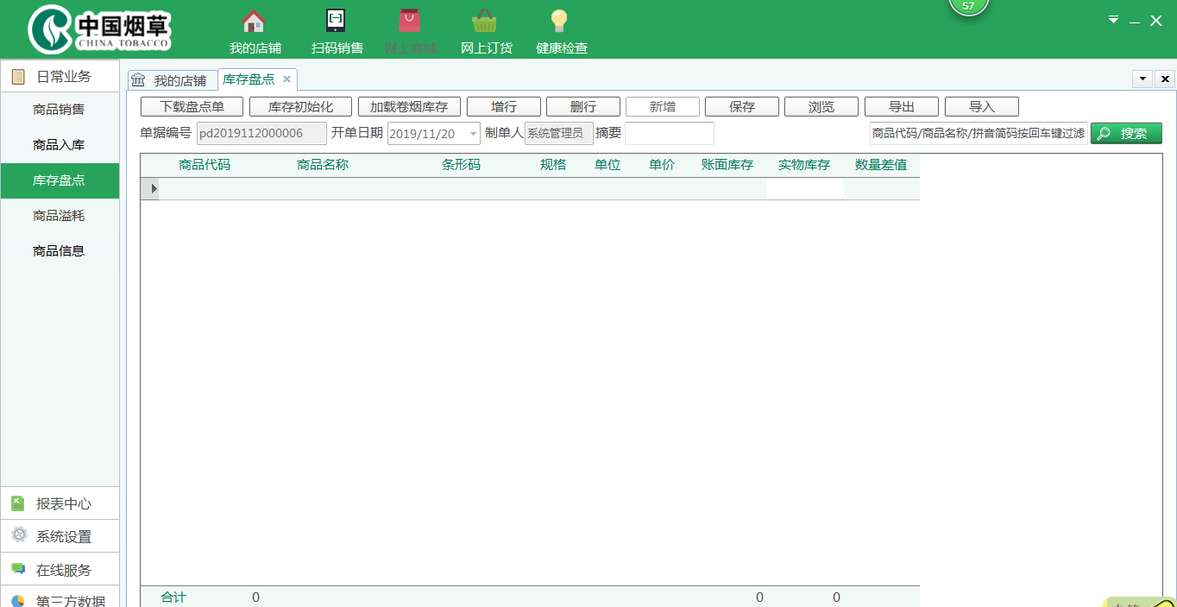
加载卷烟库存：仅加载有销售过的和有库存的所有卷烟商品进盘点单；
增行：对本盘点单进行增加商品；
删行：对本盘点单进行删除商品；
新增：新增一个新的盘点单；
保存：完成本盘点单的操作，保存盘点单；
浏览：浏览历史盘点单；
操作步骤：
如需要盘点卷烟库存，请直接点击【加载卷烟库存】，盘点商品根据实际库存量修改【实物数量】，修改完点保存：

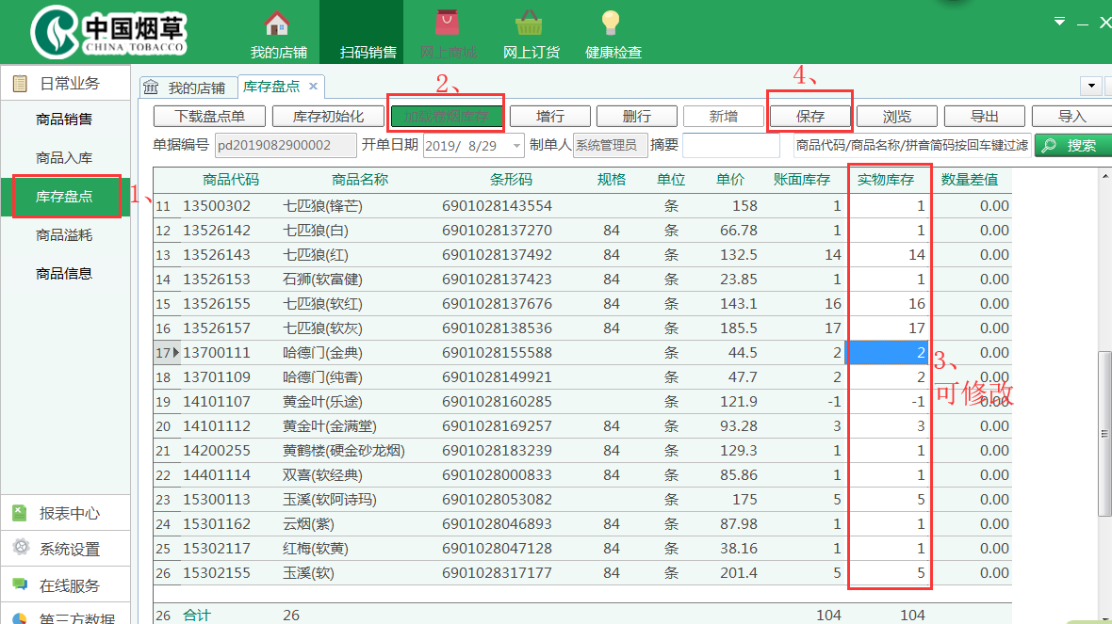
在库存盘点里面没有显示出来的商品，可以手动增加
步骤一、在【库存盘点】的页面点击曾行；
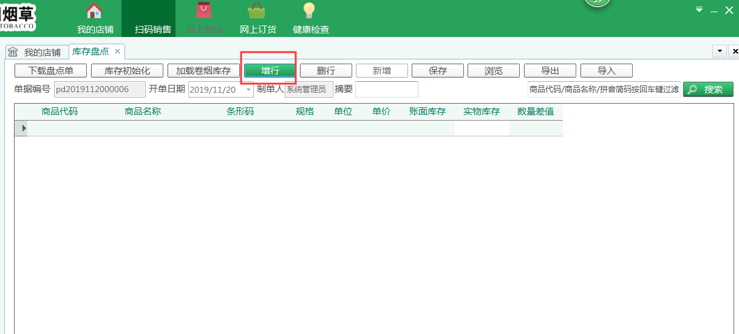
步骤二、在【商品信息】的左侧选择需要查询的商品类别；
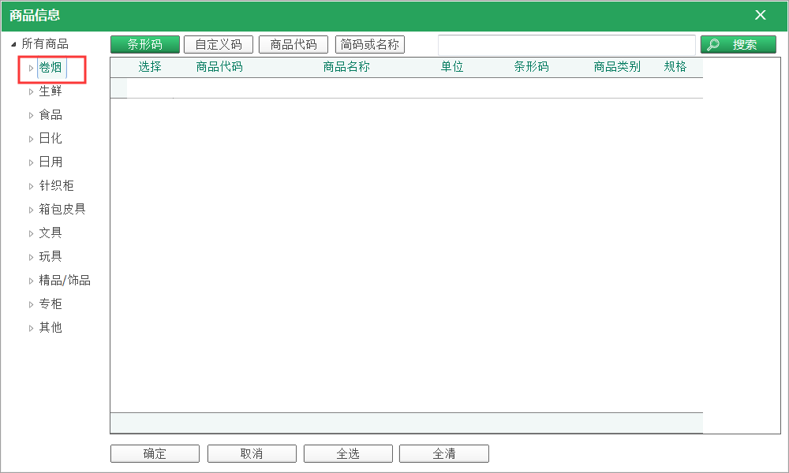
步骤三、在【商品信息】的右侧选择查询方式（条形码、自定义码、商品代码、简码或名称，四选一）；
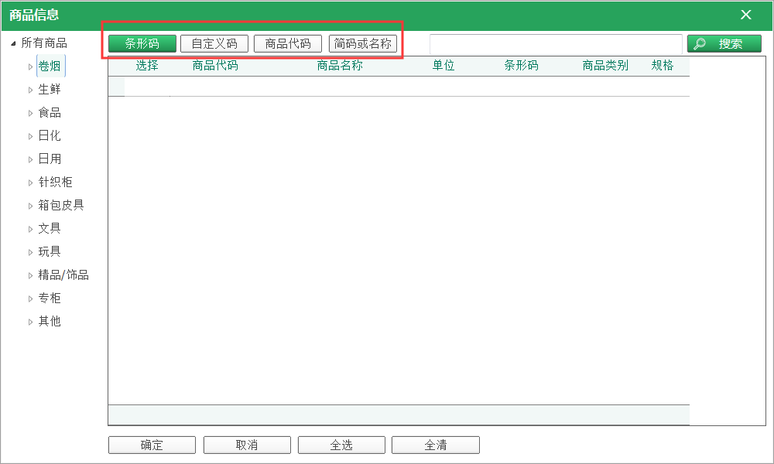
步骤四、在【商品信息】中，输入指定查询方式的相关信息后，【回车】或者鼠标点击【搜索】；
步骤五、在【选择】栏的复选框中“勾选”你需要盘点的商品信息，点击【确定】，可以单选，也可以多选；

步骤六、根据实际库存量修改【实物数量】，
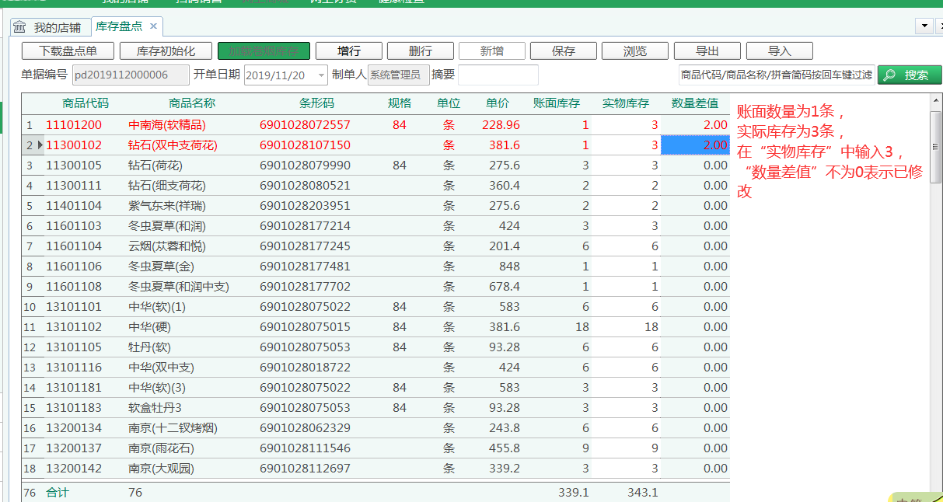
注：商品盘点中的搜索是对已存在商品盘点单中的商品进行过滤，方便在大批量盘点过程中快速找到商品。在此空值搜索返回盘点单明细。
步骤七、最后点击【保存】，完成商品盘点管理。
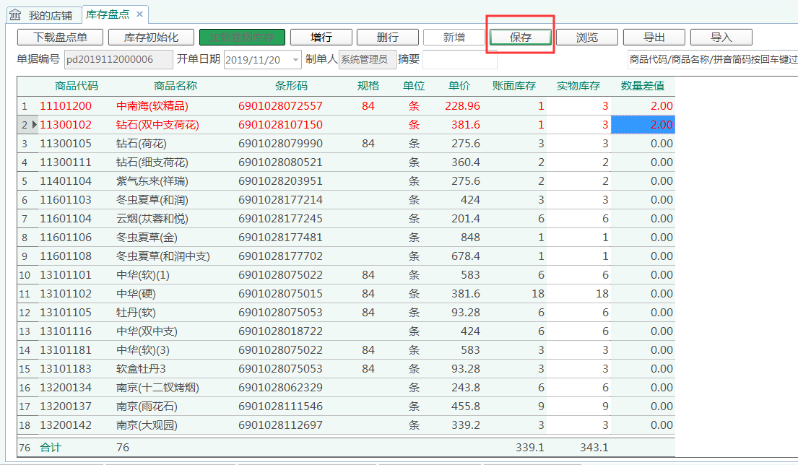
商品盘点单制定完成后，通过点击【浏览】进入【商品盘点管理】。
在【库存盘点管理】中首先选择开单日期，鼠标点击【查询】，系统将返回在查询时间范围内的所有盘点单据。
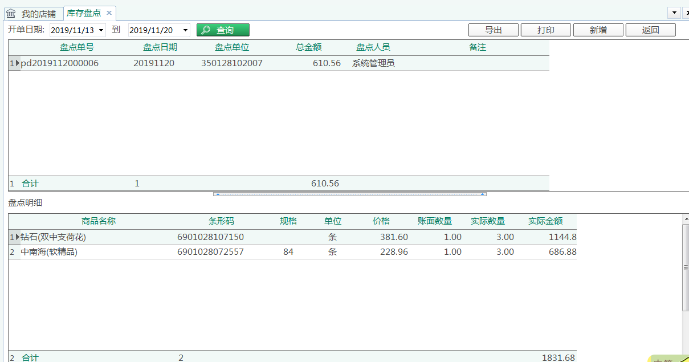
注：上图中间部分有滑动工具，可以根据需要使用鼠标拖动调整明细表的高低。
【商品盘点】的卷烟数量都是条为单位。

补充：非烟商品的盘点
打开【系统设置】-【基础参数】，勾选【盘点单是否加载非烟商品库存】
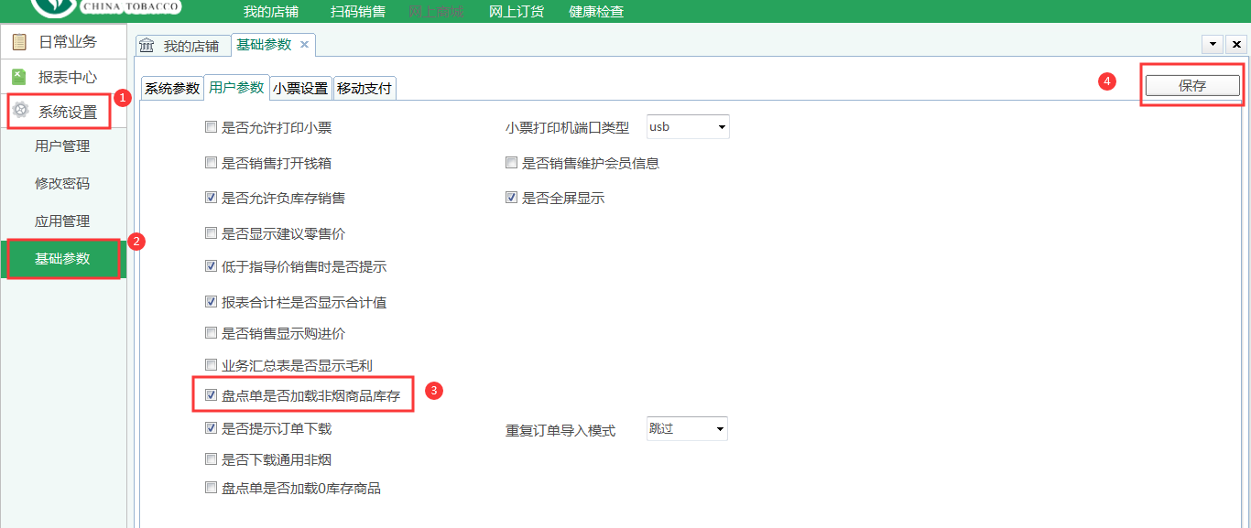

勾选此功能，在库存盘点时，非烟的商品库存也会被加载，如图所示
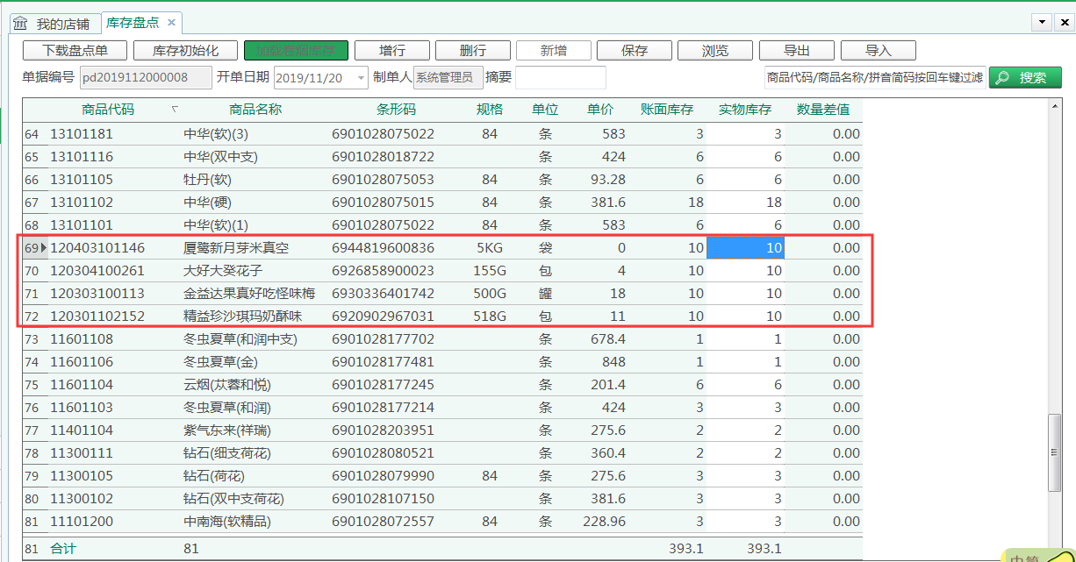

- 如何进行商品销售和退货
模块说明：
烟类和非烟商品的销售。
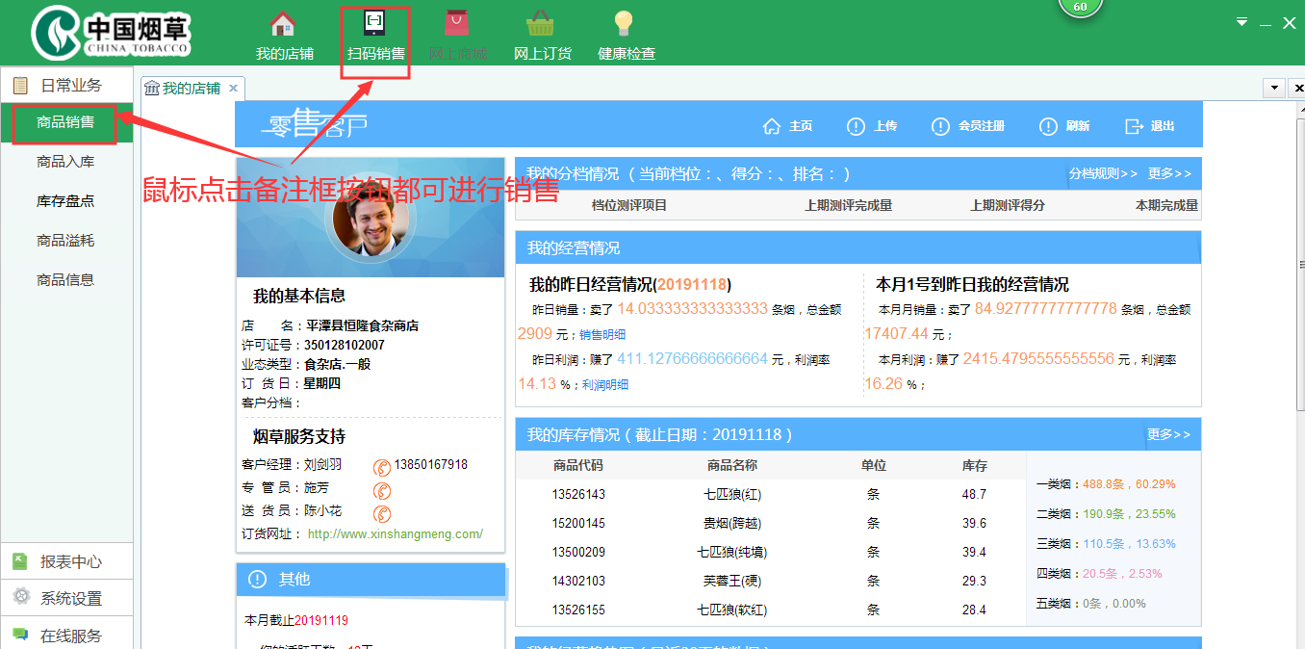
操作步骤：
系统提供两个入口进入销售开单界面：导航栏点击【扫码销售】直接进入销售开单；选择菜单栏的【日常业务】点击【商品销售】。
步骤一、使用扫码枪扫描商品条形码；（通过键盘输入商品条形码、商品名称或简称、拼音首字母的方式也可以进行销售）
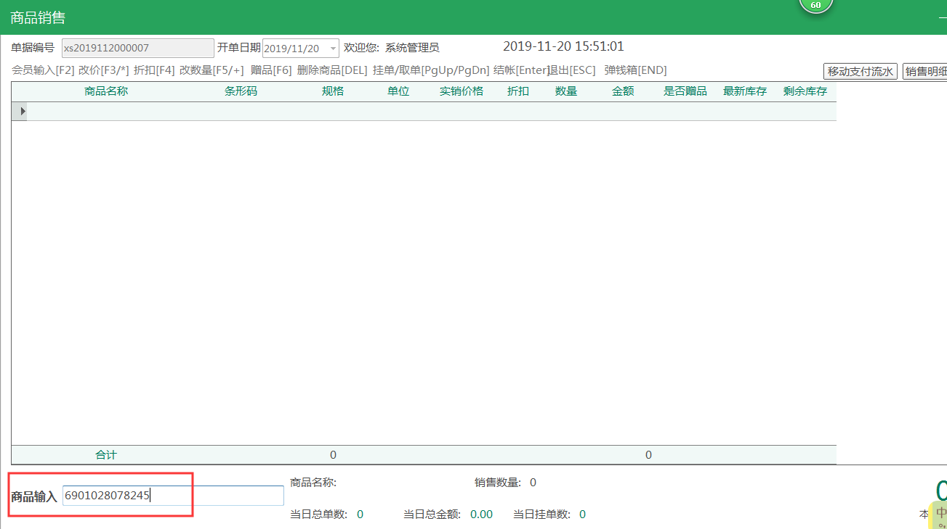
在销售开单界面为商品输入提供四种方式：条形码、商品名称、商品简码、自定义码。下面我们将以使用扫码枪扫描商品条形码的方式进行商品销售。
步骤二、核对需要销售的商品（商品名称，数量，销售单价等信息）；
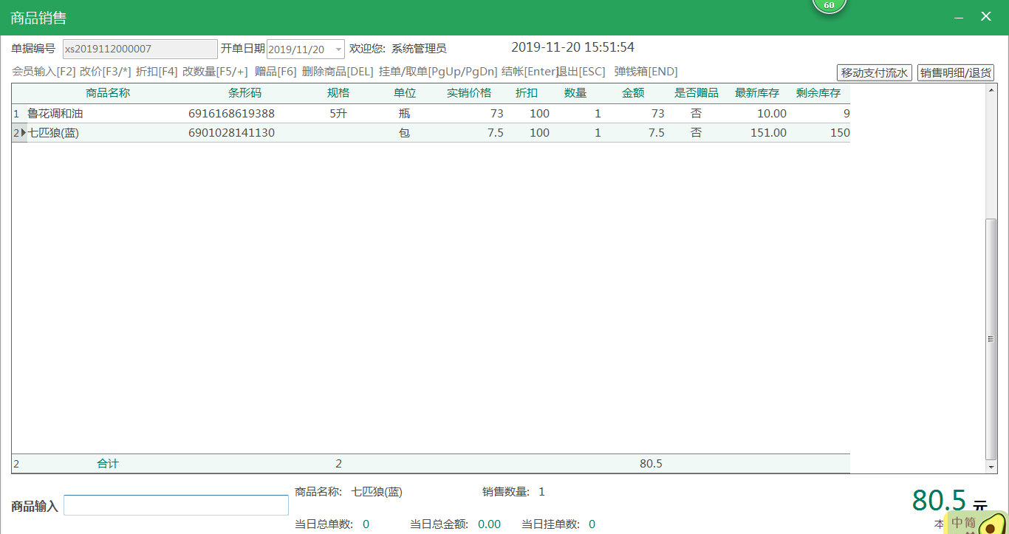
在销售开单界面系统还提供了会员输入、改价、折扣、改数量等按钮，可以使用鼠标单击相应的区域，或者使用小键盘的功能键进行快速操作。
步骤三、按【回车】弹出结账界面；
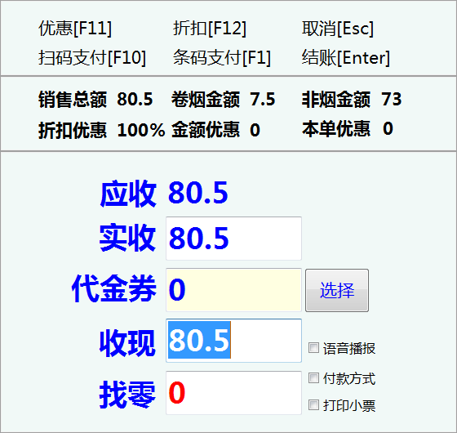
步骤四、输入实收现金【回车】或单击“结账”按钮完成该商品的销售。
在结账界面系统还提供了整单折扣的功能，在结账界面通过按键盘【F12】，系统会弹出“整单折扣”，输入折数后确认结账。

其他功能按钮：
【会员输入】
会员输入的前提：需要客户经理为客户开启会员功能。
1、 辅助栏中点击【会员输入】或者键盘按【F2】，
2、 确认“商品输入”变为“会员输入”；
3、 输入会员卡号，键盘按【回车】；
4、 核查会员信息，确认会员名称是否准确。
【改价】
1、 辅助栏中点击【改价】或者键盘按【F3】，
2、 确认“商品输入”变为“改价格”；
3、 输入正确的价格，键盘按【回车】后，点击【确定】保存单价；
4、 确认是否更改为正确的价格；
【折扣】
1、 辅助栏点击【折扣】或者键盘按【F4】,
2、 确认“商品输入”变为“折扣”；
3、 输入需要的折扣，键盘【回车】，例9折输入“90”；
4、 确认折扣栏是否显示“90”，金额也变为9折的金额；
【改数量】
1、 辅助栏点击【改数量】或者键盘按【F5】；
2、 确认“商品输入”变为“改数量”；
3、 输入需要的数量，键盘【回车】；
4、 确认数量列、金额列是否变化；
【赠品】
1、 辅助栏点击【赠品】或者键盘按【F6】；
2、 确认商品的“是否赠品”更改为“是”，默认为“否”；
【挂单/取单】
挂单模式：如果遇到A顾客结账到一半，需要再挑选商品，又有很多其他顾客B,C,D正在排队的情况下，就需要使用挂单的功能。
取单模式：假设系统挂了001、002的两个销售单，在取单的时候先取出002，然后再取001，如果要取出001单的话就要按两次【PgDn】按钮。
注意：如果需要取消以上六个辅助操作，请在输入框中直接按键盘【回车】，以返回“商品输入”。
【销售明细】
在【销售单】界面点击【销售明细】，
1、选择开单日期区间；
2、选择单据类型；
3、点击【查询】。
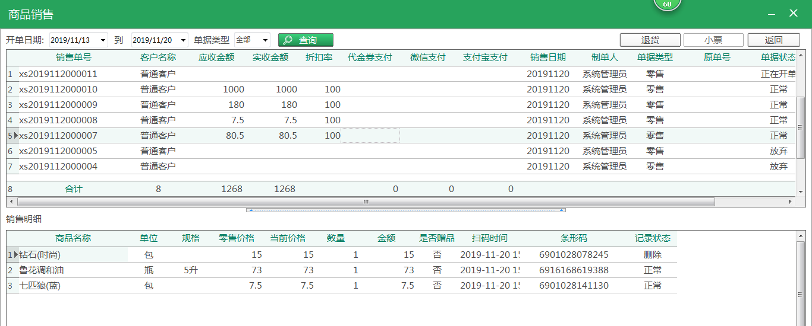
【退货管理】：如果存在客户退货的情况，就在【销售单】进入【销售明细】，根据销售明细的结果，选中需要退货的单据，点击【退货】，
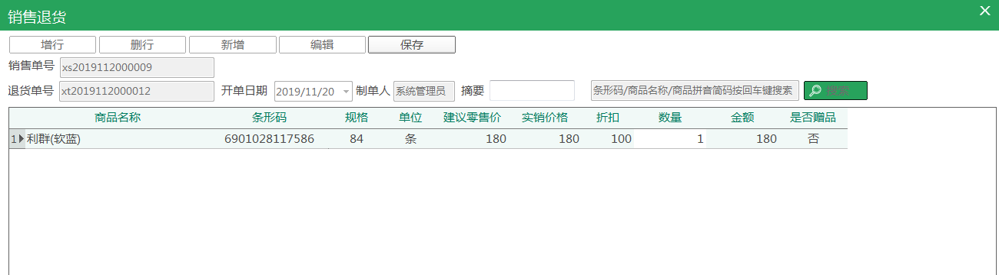
在【销售退货】中输入退货的数量，点击【保存】。
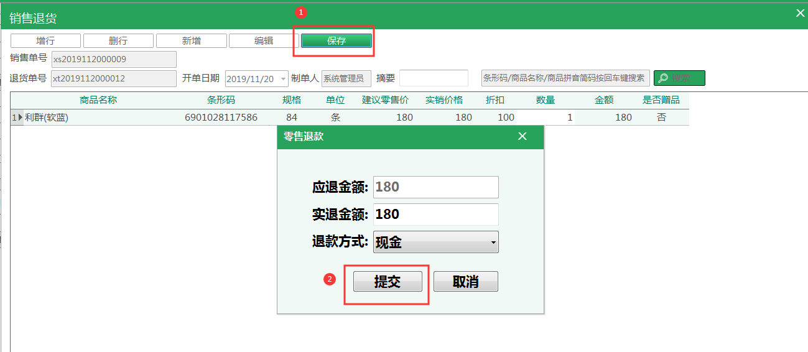
销售明细也提供滑动工具，可以根据需要使用鼠标拖动调整明细表的高低。
- 如何进行商品溢耗管理
模块说明：
对库存商品发生损溢的，库存与实际商品造成差异的，要通过此模块来平衡库存。
操作步骤：
菜单栏选择【日常业务】点击【商品溢耗】，进入【商品溢耗】界面：
步骤一、点击【增行】，弹出【商品信息】；
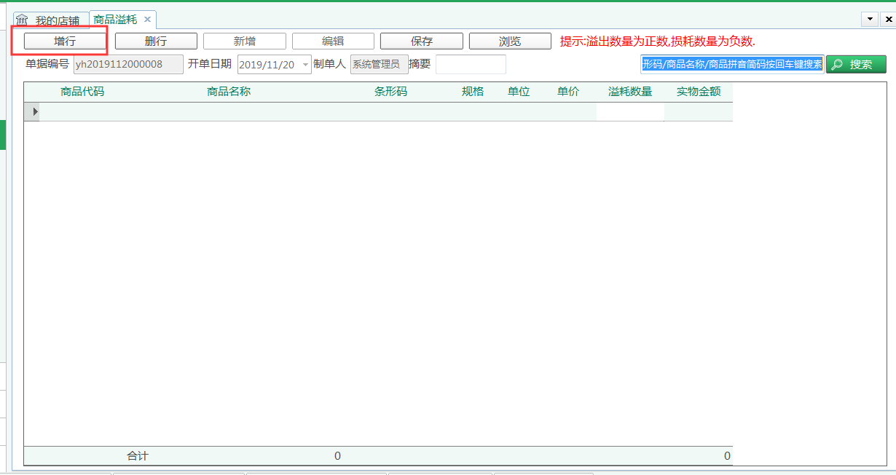
增行：对本溢耗单进行增加商品；
删行：对本溢耗单进行删除商品；
新增：新增一个新的溢耗单；
保存：完成本溢耗单的操作，保存溢耗单；
浏览：浏览历史溢耗单；
步骤二、在【商品信息】的左侧选择需要查询的商品类别；
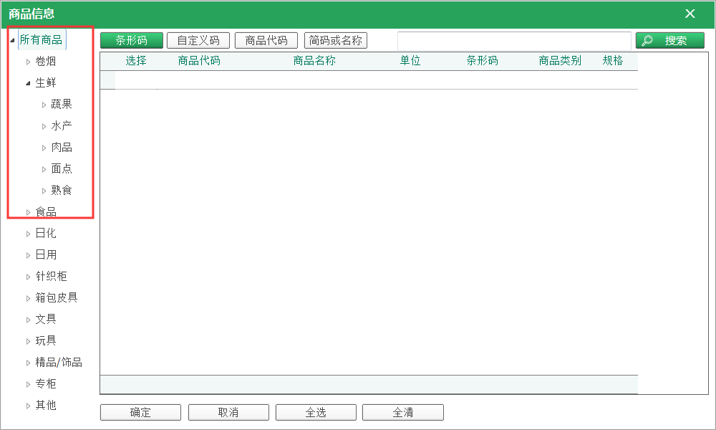
步骤三、在【商品信息】的右侧选择查询方式（条形码、自定义码、商品代码、简码或名称，四选一）；
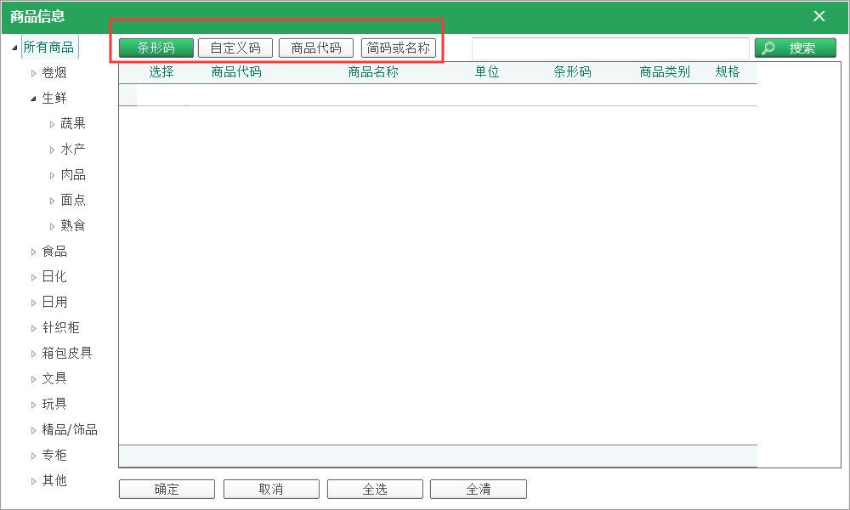
步骤四、在【商品信息】中，输入指定查询方式的相关信息后，【回车】或者鼠标点击【搜索】；
步骤五、在【选择】栏的复选框中“勾选”需要进行溢耗管理的商品，点击【确定】；
步骤六、根据实际溢耗量修改【溢耗数量】，
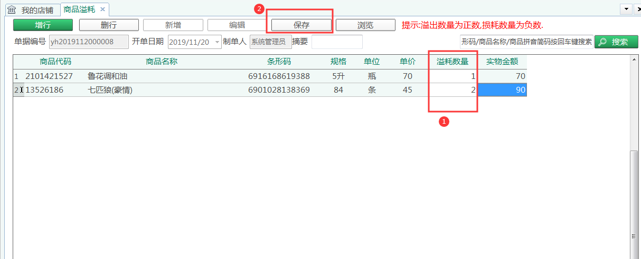
步骤七、点击【保存】，完成商品溢耗管理。
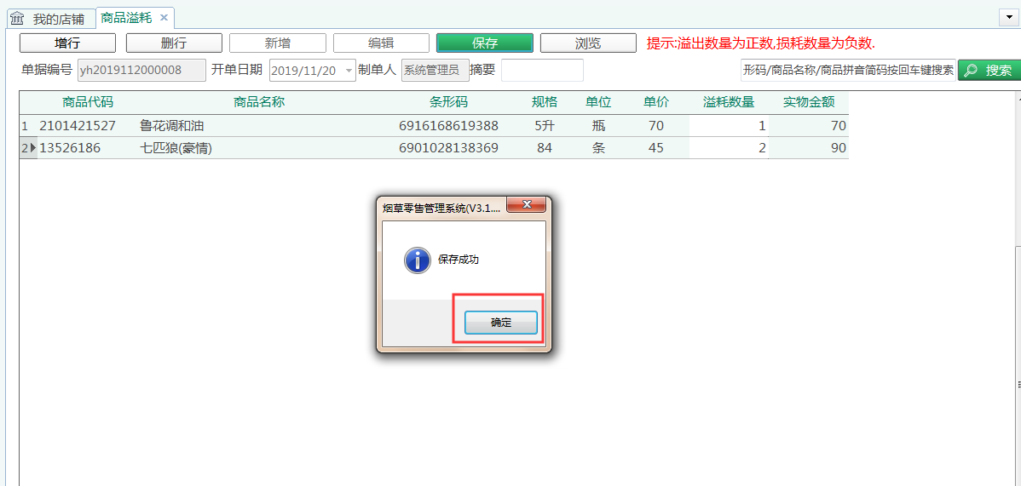
商品溢耗单制定完成后，可以通过【浏览】查看历史溢耗信息。
- 如何查询最新库存
模块说明：
查询库存情况。
操作步骤：
选择菜单栏的【报表中心】点击【最新库存】，进入【最新库存】查询界面中：
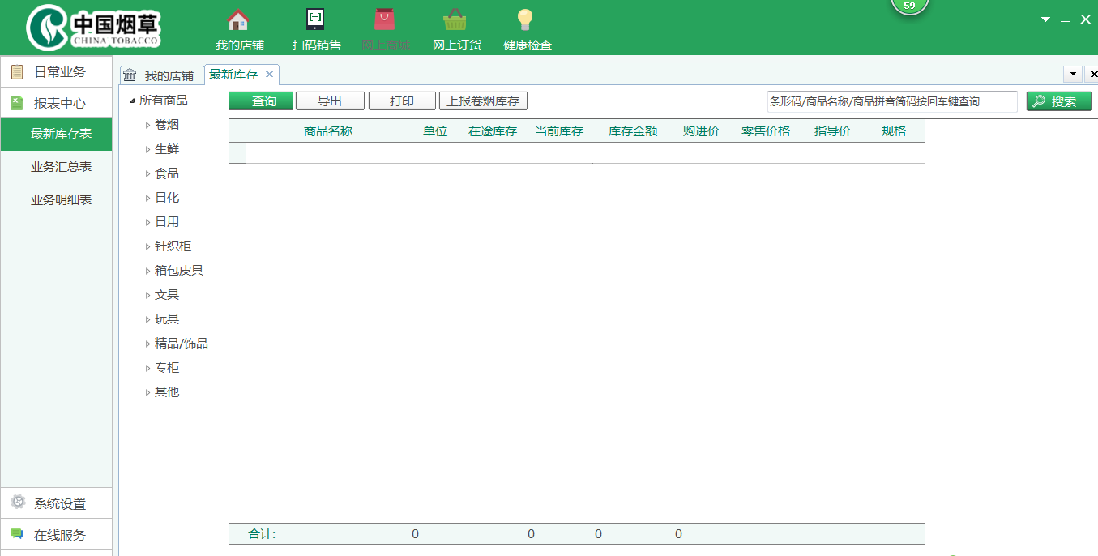
无条件查询：点击【查询】
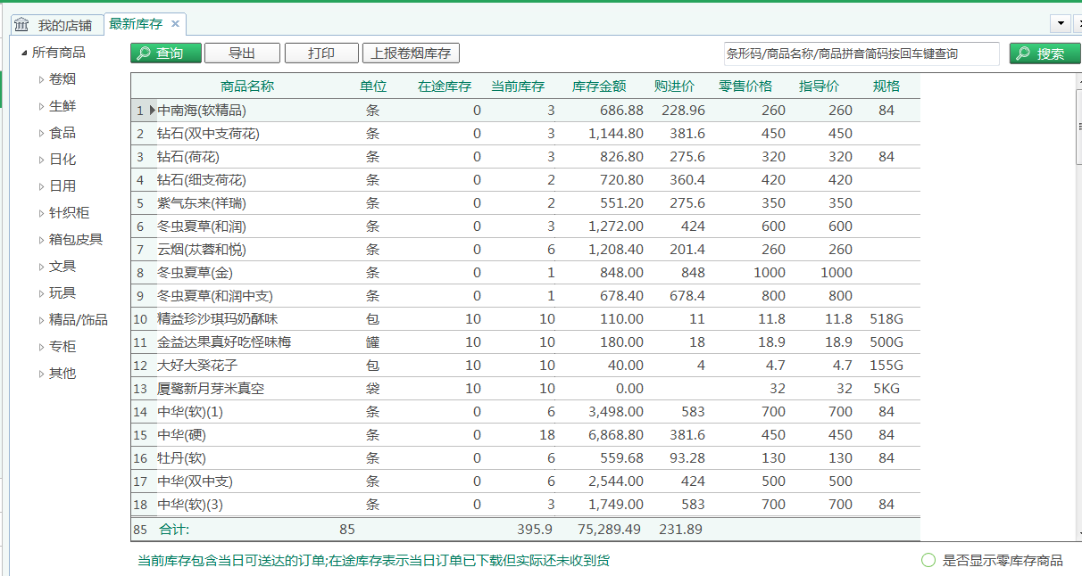
有条件查询:右侧选择所要了解的类别，点击【查询】
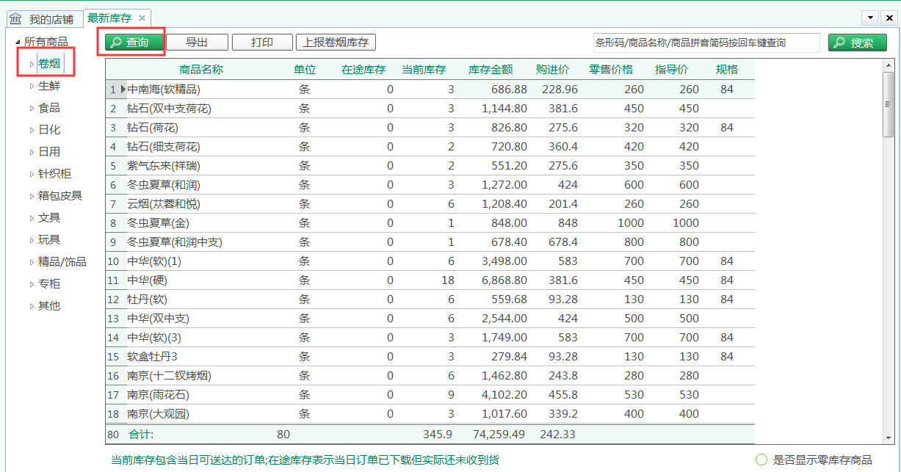
输入商品信息，点击【搜索】快速定位某一商品
- 如何查询业务汇总表
模块说明：
软件提供四张业务汇总表：销售汇总、入库汇总、溢耗汇总、进销存汇总。
操作步骤：
选择菜单栏的【报表中心】点击【业务汇总表】，进入【业务汇总表】查询界面中：
步骤一、选择查询时间区间，选择【销售汇总】；
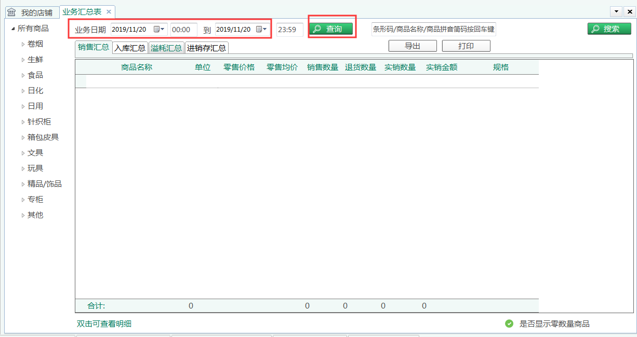
步骤二、点击【查询】返回所有商品的销售汇总，
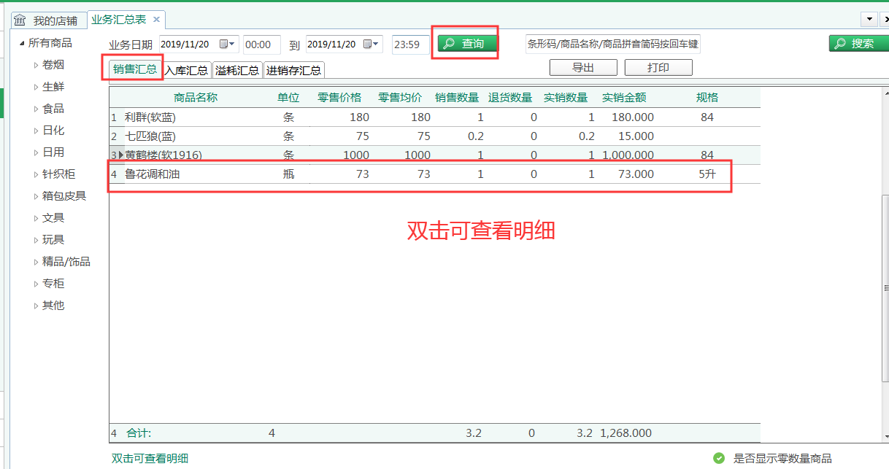
在搜索框输入商品信息，在汇总表中快速定位某一商品；
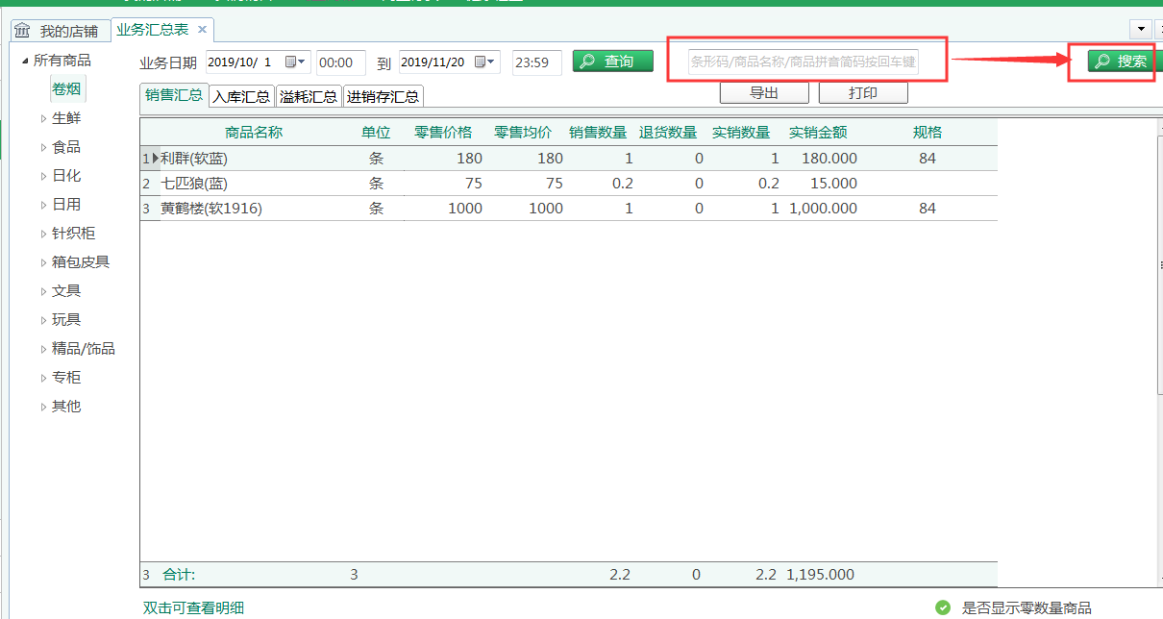
- 如何查询业务明细表
模块说明：
按月、日查询业务明细。
操作步骤：
选择菜单栏的【报表中心】点击【业务明细表】，进入【业务明细】查询界面中：
选择销售时间段，点击【查询】：
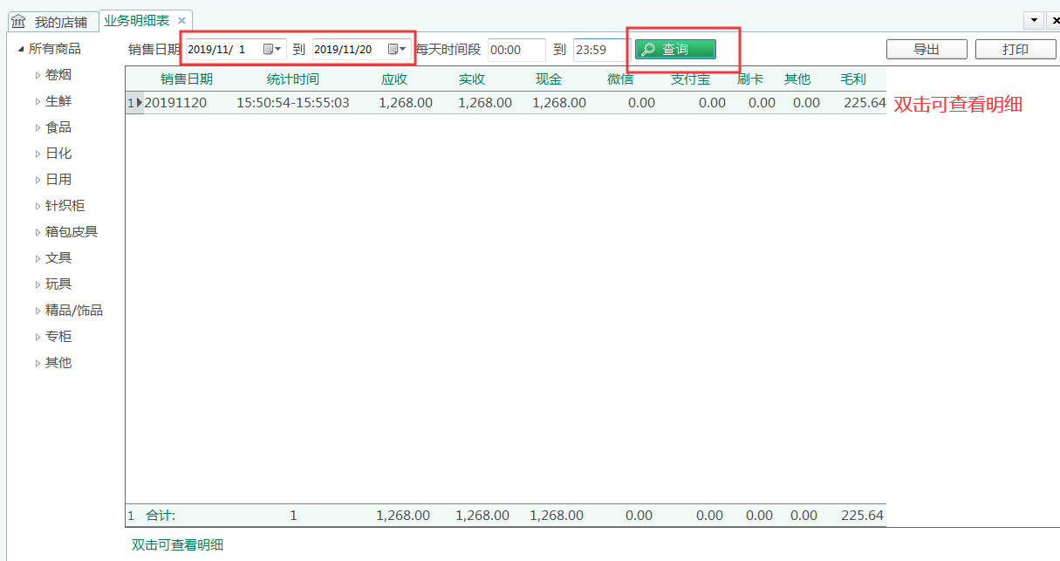
双击某一天的数据，系统弹出该日期的所有销售流水。
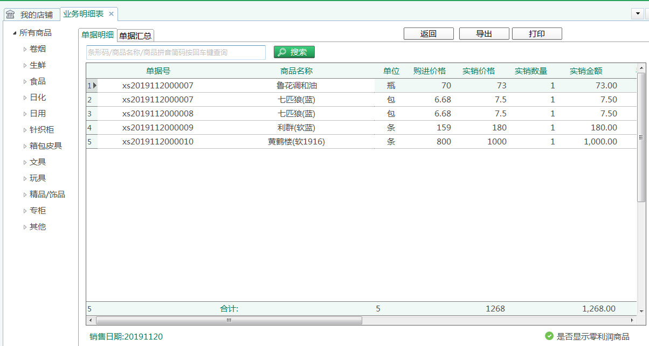
注意：业务明细表，提供双击某日数据查看某日的销售流水信息
- 如何进行用户管理
模块说明：
对系统用户进行增加、删除、重置密码等。
操作步骤：
选择菜单栏的【系统设置】点击【用户管理】，进入【用户】界面中：
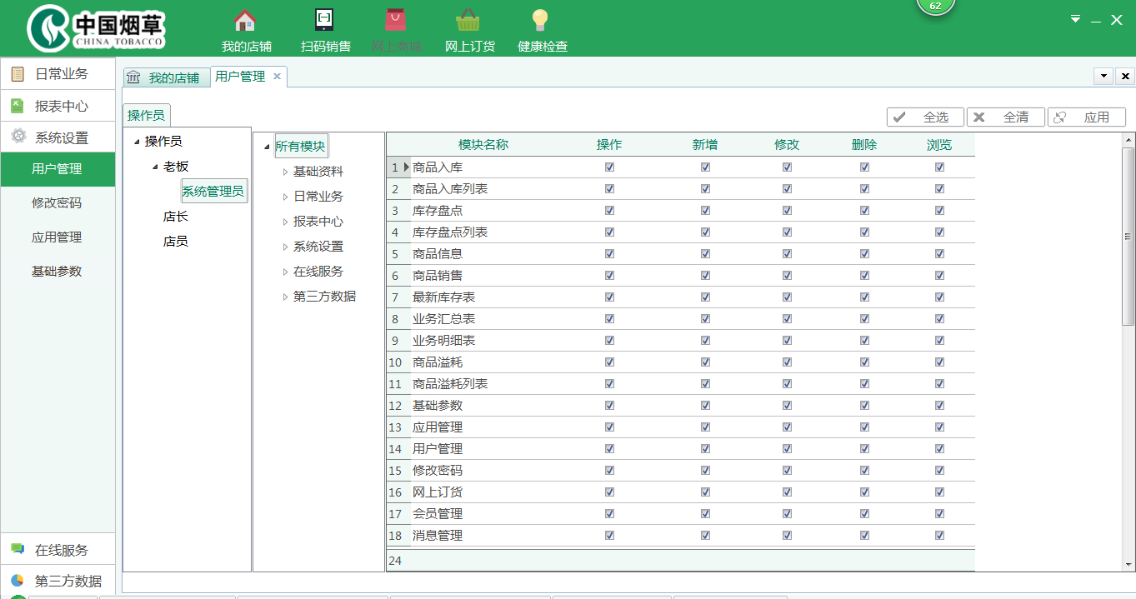
系统提供三个角色：老板、店长、店员。
三个角色的权限有系统制定，用户不可以修改。
用户只有修改操作员（个人）的权限。
- 如何新增操作员
步骤一、使用鼠标在操作员下方任意位置鼠标“右键”单击，选择“新建操作员”；如下：
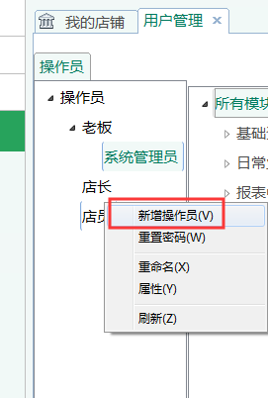
步骤二、在弹出【用户信息—新增】界面中，选择需要新增人员的权限，输入“店员”、“用户名”和“密码”；
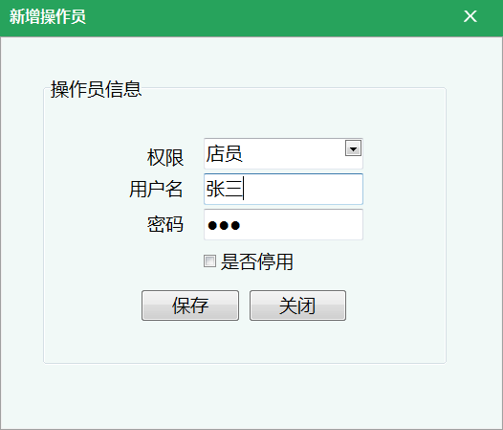
步骤三、点击【保存】，完成操作员的新增。
完成以上三步骤，就可以使用“张三”账户登入系统了，店员只有商品销售的权限。
- 如何增加操作员的权限
以张三为例，老板要求店员张三每天提交【进销存报表】:
步骤一、使用老板或者店长的角色登入系统；
步骤二、在用户管理中选中张三；
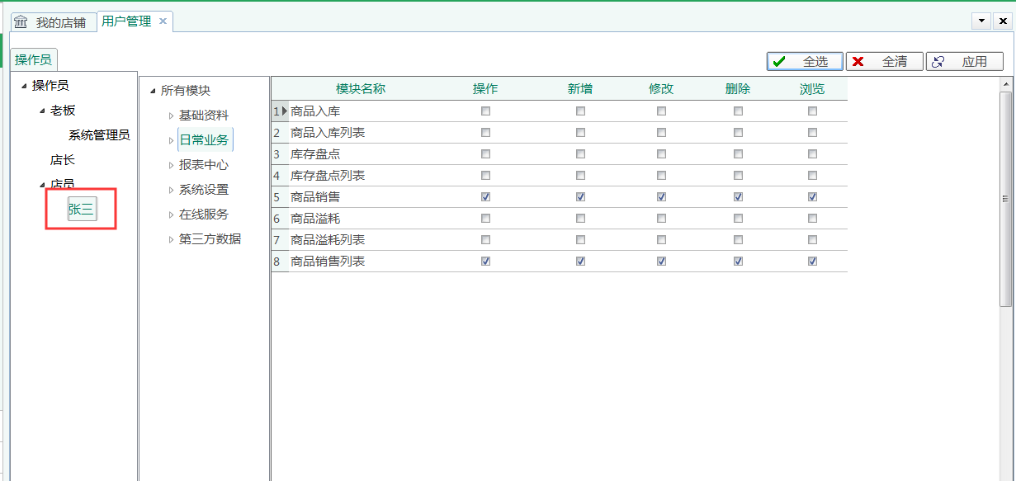
步骤三、找到“业务汇总表”勾选“操作”和“浏览”；
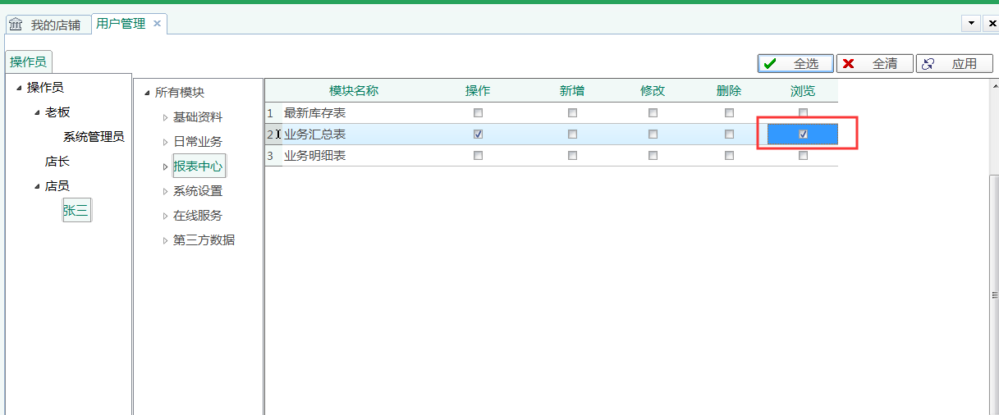
步骤四、点击【应用】，后点【确定】完成新增权限的操作。
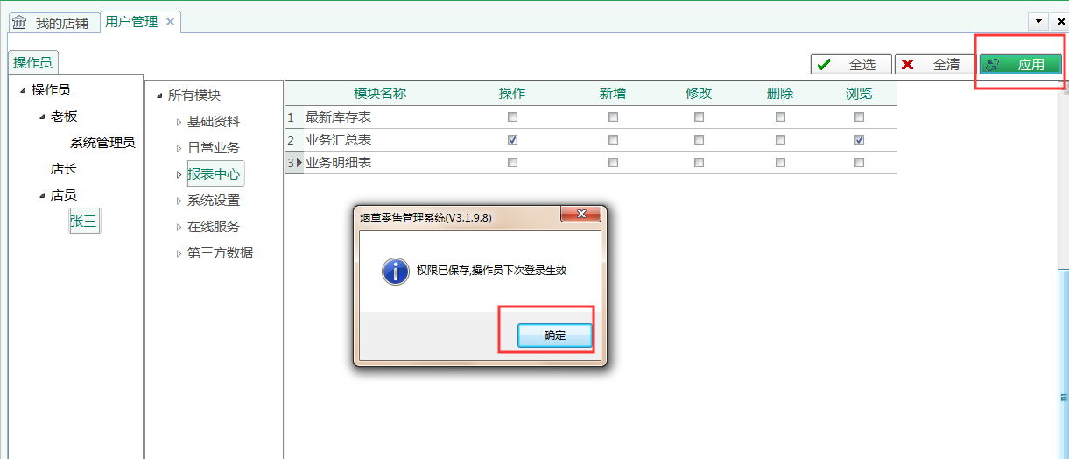
注：如果要关闭权限，只要在【用户管理】界面将对应人员的权限框中的勾去掉后，点击【应用】即可。
- 如何重置员工密码
步骤一、使用拥有老板角色的账号登入系统，在【用户管理】界面，选择具体的员工“右键”选择【重置密码】；
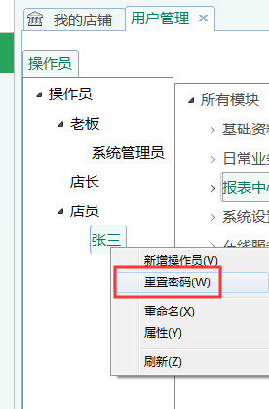
步骤二、在设置密码界面输入新的密码，并点击确定按钮，保存更改。
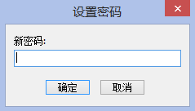
通过以上两个步骤的操作，该员工就可以使用新的密码进行登入系统。
- 如何进行修改用户密码
模块说明：
对登入用户进行密码修改。
操作步骤
选择菜单栏的【系统设置】点击【修改密码】，进入【修改密码】界面中：
步骤一、输入旧密码；
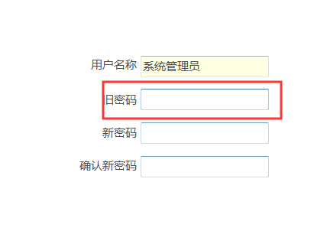
步骤二、输入新的密码，再次输入新密码；
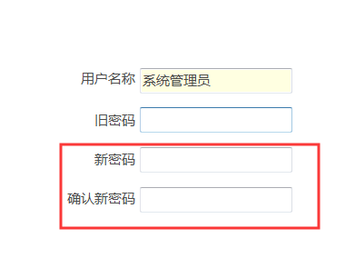
步骤三、点击右上角的“保存”，完成密码修改工作。
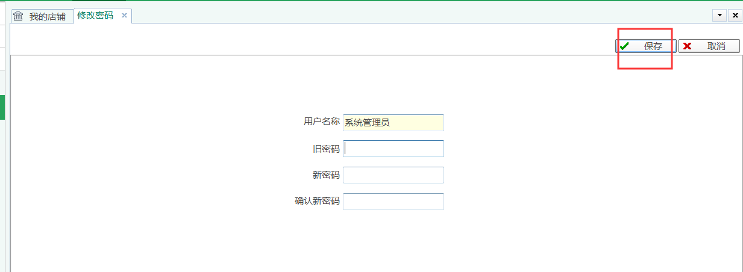
系统提示如下：
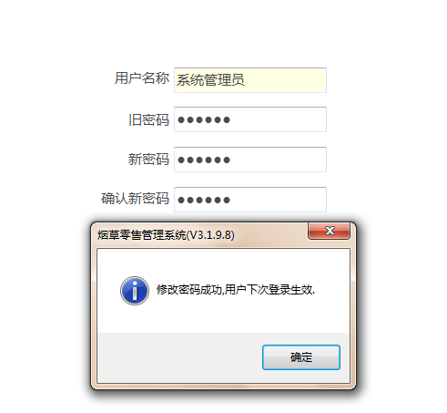
- 如何设置基础参数
模块说明：
设置软件运行必要参数，系统参数不可修改。
操作步骤
选择菜单栏的【系统设置】点击【参数设置】，进入【用户参数】界面中：
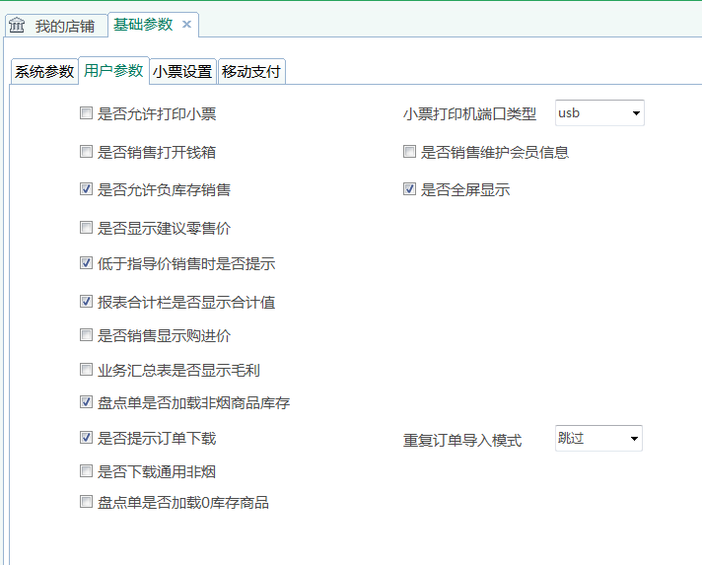
请根据需要设置相应的参数；
- 如何增加小票打印机
勾选“是否允许打印小票”，显示如下：
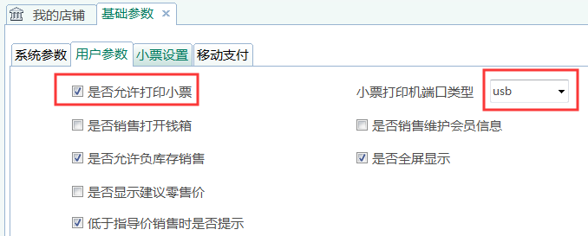
根据新添加的小票打印机的接口设置“小票打印机端口类型”，本例添加“USB型打印机”，在下拉框中选择“USB”，点击【保存】；
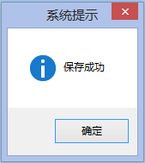
注：如果需要关闭打印机，请将“是否允许打印小票”的勾去掉后保存。
【系统参数】用户不需要设置由系统自动生成，用户不可更改！

- 如何进行新增商品
模块说明：
对商品进行新增，禁用、修改等。
使用方法：
选择菜单栏的【日常业务】点击【商品信息】，在【商品信息管理】中点击【新增商品】，弹出如下窗口，进入【商品信息维护】界面中：
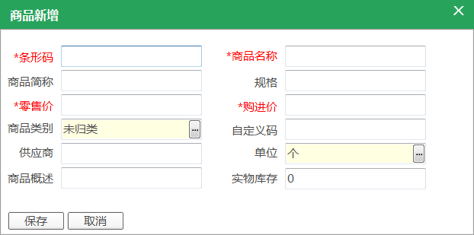
A、在【商品信息资料维护】中的条形码、商品名称、零售价、购进价等带星号都是必填信息；
默认单位：商品销售的默认计量单位；
最小单位：商品销售的最小计量单位；
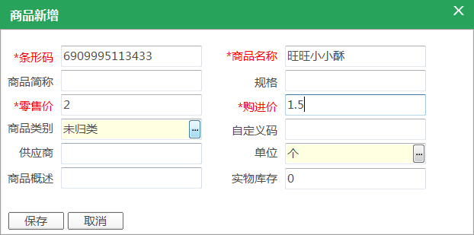
B、单击【保存】，则新增商品成功
（二）快速添加非烟的方法：
在【商品信息】页面，直接扫描非烟条码，会自动从后台下载到非烟商品信息，再根据实际更改库存即可；
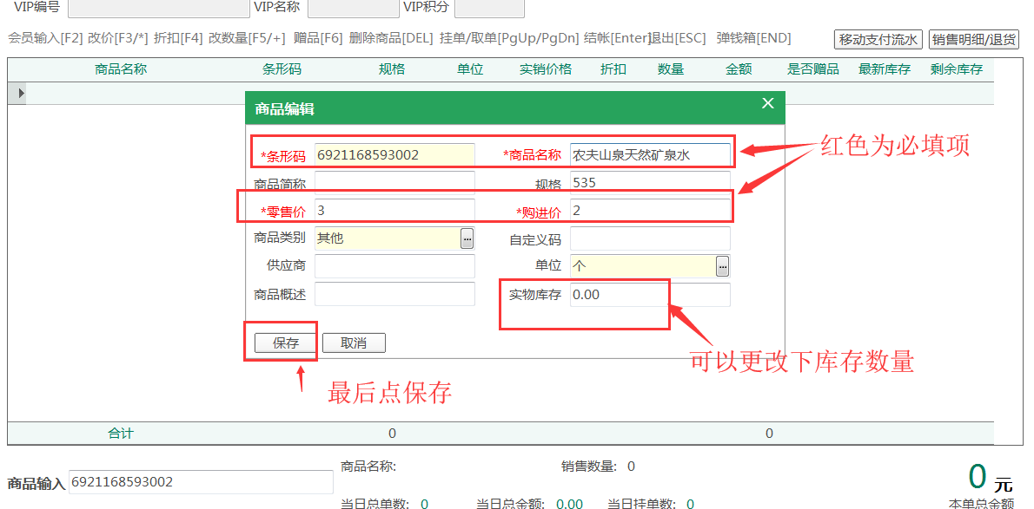
- 如何进行商品信息修改
步骤一、在【商品信息】中选择需要修改的商品，（可以使用搜索进行快速定位商品），点击【编辑】；
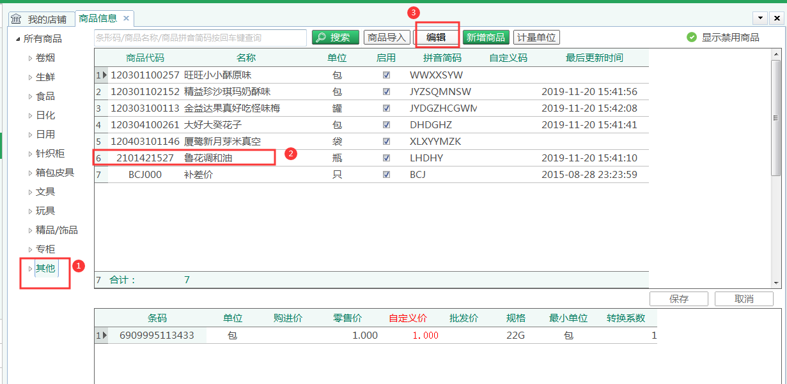
步骤二、在弹出的【商品信息维护】界面中，修改相应的字段；
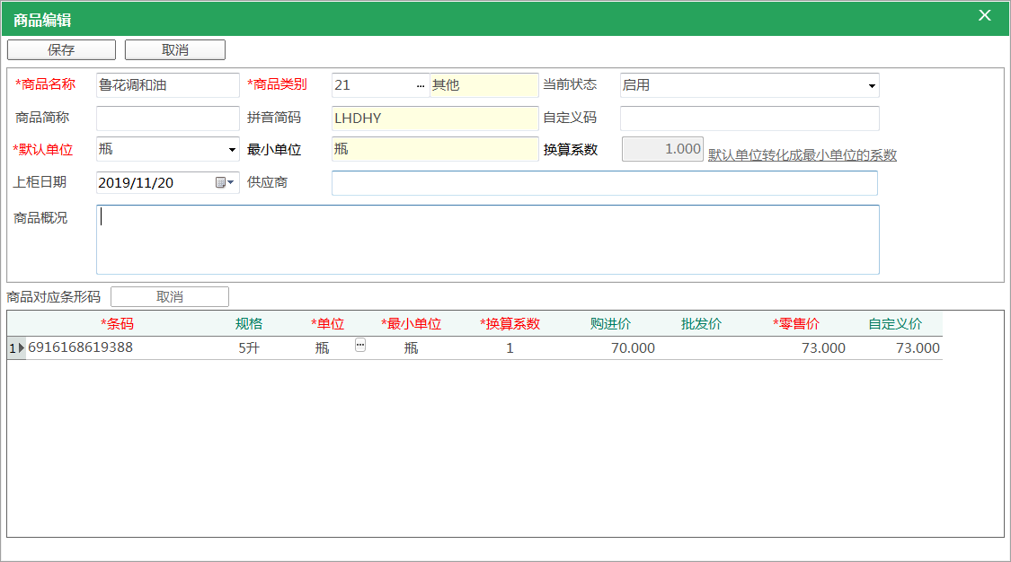
步骤三、单击【保存】，完成商品信息的修改。
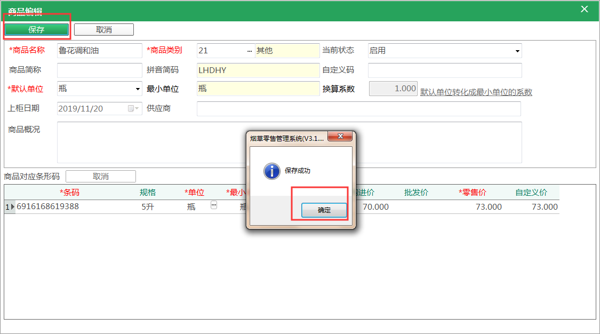
注：由于软件的限制，商品信息修改完成后，需要刷新才可以看到修改后的信息，软件也没有提供刷新的按钮，那我们要如何刷新呢？
A、重新查询一下商品
B、请点击另一个商品后，在点已经修改的商品，来回切换一次就可以显示出正确的商品信息。
- 如何进行计量单位管理
选择菜单栏的【日常业务】点击【商品信息】，在【商品信息管理】中点击【计量单位】，弹出如下窗口，进入【计量单位管理】界面中：
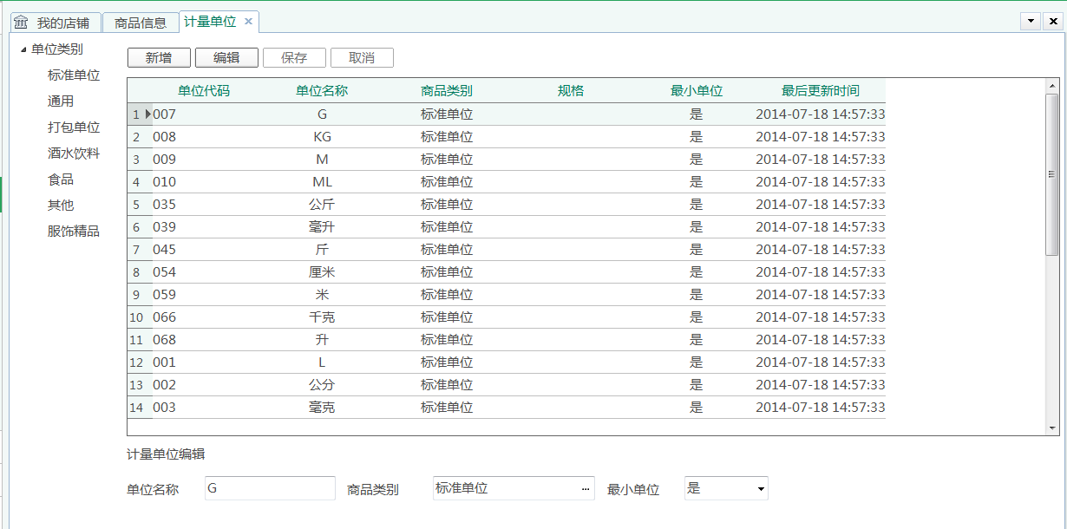
新增计量单位：
A、 点击【新增】
B、 输入单位名称，计量单位类别，最小单位；
C、 点击【保存】
修改计量单位：
选择相应的计量单位，点击【编辑】，修改后点击【保存】，完成修改。

- 移动支付
模块说明：新增支付宝与微信结账功能
步骤一：进入【商品销售】，结账时，选择支付宝【F9】或微信【F10】进入移动支付界面。
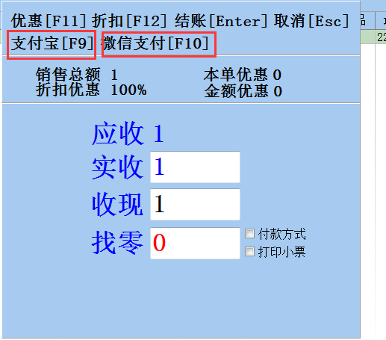

选择支付宝【F9】,进入支付宝支付
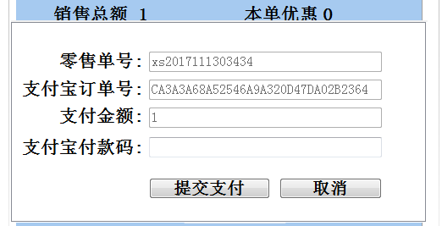

选择微信【F10】,进入微信支付
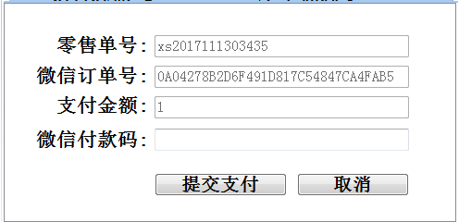

二、维护会员信息(使用移动支付，才有的会员信息维护)
步骤：进入【系统设置】-【基础参数】，勾选【是否维护会员信息】
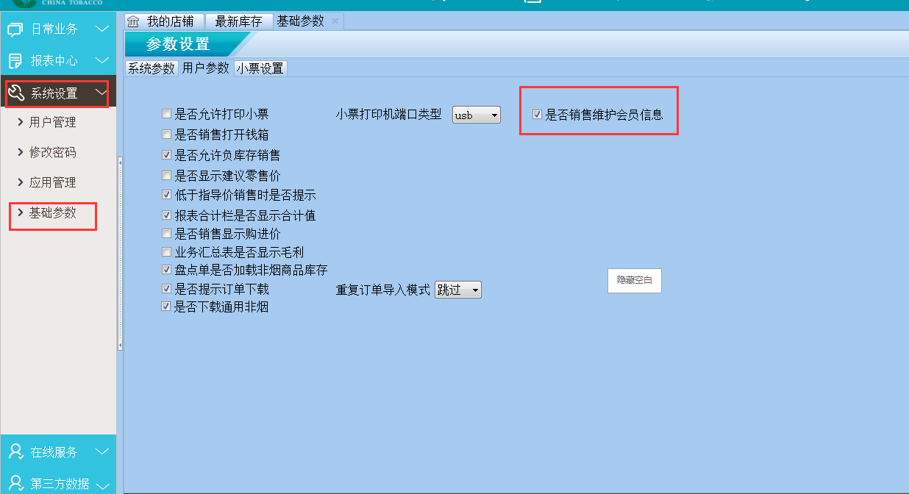

勾选此功能之后，使用移动支付（微信或者支付宝），支付成功之后，会弹出会员信息维护界面，如图所示。（有维护过的会员信息，以后的支付中不会再弹出会员维护信息界面）
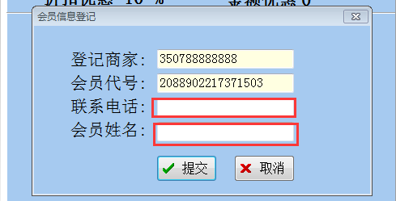

- 常见问题Q&A
Q1、360安全卫士拦截处理
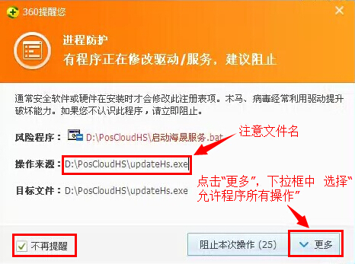
安装运行过程中，可能会遇到诸如上图中的类似的拦截信息，若有遇到，则图中标示进行处理（允许程序所有操作）。(注意来源文件为PosCloudHs.exe跟updateHs.exe)
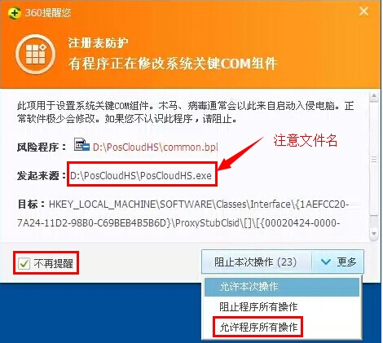
Q2、360安全卫士手动添加信任
A、运行360安全卫士，默认界面是电脑体检，如图：
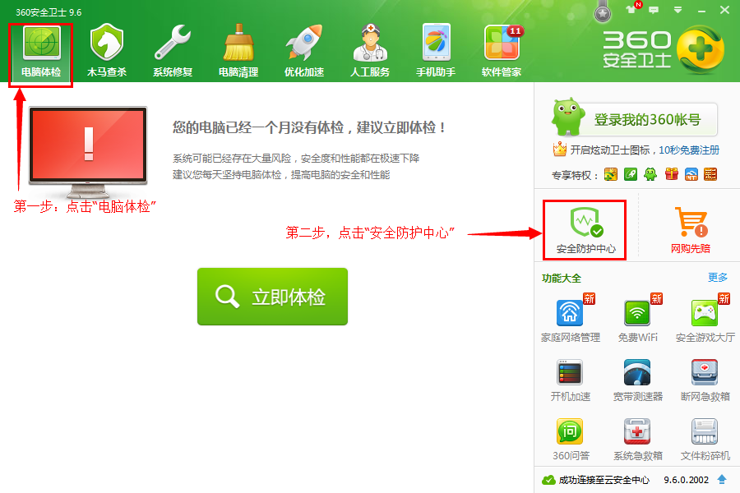
B、进入安全防护中心之后，选择“信任与阻止”：
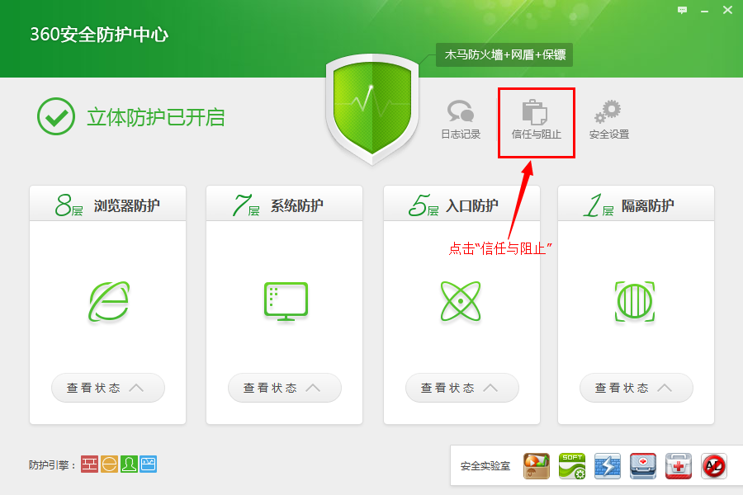
C、添加信任文件，如下操作：
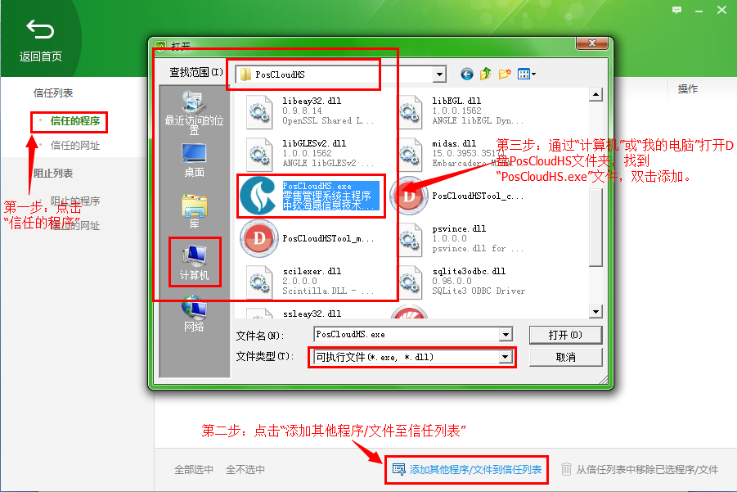
按此方法，可继续添加“updateHs.exe”和“common.bpl”至信任列表中。添加“common.bpl”时，需将文件类型切换至“所有文件（*.*）”。
Q3、海晟数据服务异常处理
a、依次打开计算机或我的电脑→D盘→PosCloudHs文件夹，找到并选中updateHs.exe文件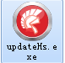，右键→属性，创建快捷方式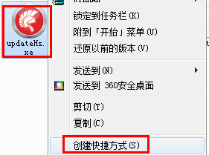。
b、在当前目录下（D:\PosCloudHS），找到并选中updateHs.exe文件的快捷方式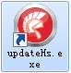，右键→属性，在目标栏后面增加：空格/install，按确定即可。如图：
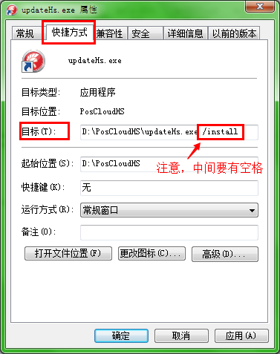

c、找到并选中updateHs.exe文件的快捷方式，右键，以管理员身份运行。提示
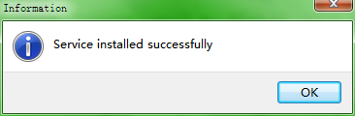，表示安装成功。
d、找到并选中“启动海晟服务.bat” 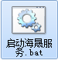，右键，以管理员身份运行。跳出如下提示框时，直接点击OK，之后，会自动启动海晟服务；
Q4、电脑重装后如何快速使用零售终端：
1、打开我的电脑或计算机D盘PosCloudHS文件夹（即D:\PosCloudHS），找到并选中，右键，发送到桌面快捷方式，更改桌面快捷方式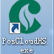的名称为：烟草进销存系统。
2、打开我的电脑或计算机D盘PosCloudHS文件夹（即D:\PosCloudHS），找到并选中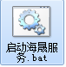，右键，以管理员身份运行，若是XP操作系统，则直接运行即可。
说明：勿格式化D盘，如需格式化，建议将D:\PosCloudHS整个文件夹复制到U盘，也可只备份D:\PosCloudHS文件夹下的DB文件夹（重装软件，然后覆盖）。
Q5、一台电脑能否安装多个进销存程序？
为保证扫码数据、进销存数据、卷烟基础信息等数据信息能正常上报下载，一台电脑只能安装一个新版进销存程序。

